المحاضرة السابعة : مشاركة الطلاب في أنشطة وبرامج رعاية الشباب
بداية المحاضرة تتكلم عن الدرس السابق
أسباب مشاركة الطلاب في الأنشطة الطلابية .
• الإنسان كائن اجتماعي لا يستطيع أن يعيش بمفرده وبمعزل عن الأفراد والجماعات المحيطة به، فالإنسان منذ مولده يعيش وينمو ويتواجد ويدرس ويلعب ويعمل داخل جماعات مختلفة، وهو يمارس في نطاقها أدواراً متعددة تختلف باختلاف مراحل نموه

كذلك تتعدد العلاقات الاجتماعية للإنسان بتعدد الجماعات التي ينتمي إليها، ومن هذه الجماعات نذكر: جماعة الأسرة وجماعة الفصل وجماعة العمل وجماعة الأصدقاء والجماعة الدينية وجماعة النشاط في المدرسة أو المعهد أو الكلية ... وينضم الإنسان إلى مثل هذه الجماعات لأسباب عديدة نذكر منها على سبيل المثال :-

1- لإشباع بعض الحاجات الفسيولوجية )الأساسية( ، فالإنسان يتزوج ويكون جماعة الأسرة لإشباع العديد من الحاجات ومنها الحاجة إلى الجنس .
2- لإشباع الحاجة إلى الأمن والأمان، فالانضمام إلى الأسرة والجماعات الحكومية يحمي حقوق وامتيازات الأعضاء .
3- لإشباع الحاجات الاجتماعية، ومنها إشباع الحاجة إلى الصداقة والحب والولاء والانتماء .
4- لإشباع الحاجة إلى التقدير والاحترام والقوة والسلطة .
5- لإشباع الحاجة إلى المعرفة، ومنها إشباع الحاجة إلى التعليم .
6- لإشباع الحاجة إلى إثبات أو تحقيق الذات .
7- لإنجاز إحدى المهام أو التكليفات التي لا يمكن للإنسان بمفرده القيام بها أو إنجازها بمفرده
8- لحل إحدى المشكلات التي لا يمكن للإنسان حلها بمفرده .
9- لتعلم مهارة من خلال الانضمام إلى الجماعات التي تهتم بتعليم أعضاؤها بعض المهارات .
10- لشغل أوقات الفراغ بشكل جماعي .
11- لممارسة إحدى الهوايات بشكل جماعي

• وبشكل محدد يمكن تحديد بعض أسباب مشاركة في الأنشطة
الطلابية كما يلي:-
1- حباً في ممارسة الأنشطة الطلابية والاشتراك فيها .
2- حب العمل التطوعي والاجتماعي .
3- الرغبة في زيادة التفاعل والعلاقات الاجتماعية مع الآخرين من نفس السن
4- قضاء وقت الفراغ بطريقة صحيحة ومفيدة .
5- إشباع بعض الحاجات الإنسانية .
6- لتنمية المهارات والقدرات .
7- اكتساب الخبرات الجماعية المفيدة
8- اكتساب القيم الأخلاقية والدينية .
9- لممارسة أدوار القيادة للأخرين .
10- لاكتساب صداقات جديدة سواء من نفس الجنس أو من الجنس الآخر .
ثالثا : أسباب إحجام الطلاب عن المشاركة في الأنشطة الطلابية
• يمكن تصنيف أسباب إحجام الطلاب عن المشاركة في
الأنشطة الطلابية إلى :-
أ- أسباب ترجع إلى الطلاب:
يمكن تحديد بعض هذه الأسباب في الآتي:-
1- عدم توفر الوقت الكافي لممارسة هذه الأنشطة
2- عدم توفر مهارة إدارة الوقت وتنظيمه لدى كثير من الطلاب .
3- الحالة الصحية للطالب قد تمنعه من ممارسة بعض الأنشطة الطلابية .
4- وجود إعاقة لدى الطالب قد تعوقه عن ممارسة بعض الأنشطة الطلابية
5- الحالة النفسية لدى الطالب مثل: الخجل والرهبة والخوف من التفاعل مع الآخرين .
6- الحالة الاجتماعية والاقتصادية لبعض الطلاب قد تضطرهم للعمل أثناء الدراسة، مما يؤثر على مشاركتهم في الأنشطة الطلابية .
7- عدم ترحيب معظم الأسر على اشتراك أبنائهم في مثل هذه الأنشطة، من منطلق أنها سوف تضيع وقت وجهد أبنائهم
وتصرفهم عن المذاكرة
ب - أسباب ترجع إلى الأنشطة الطلابية:
يمكن تحديد بعض هذه الأسباب في الآتي:-
1- بعض الأنشطة لا تلبي رغبات وميول وقدرات الطلاب .
2- بعض الأنشطة تتسم بالتكرار وعدم التجديد إلى درجة تصل بالطالب للملل وعدم الاكتراث بها
3- بعض الأنشطة يتم إجراؤها في أوقات غير مناسبة للطلاب .
4- عدم توفر بعض الأنشطة الطلابية التي يحتاج إليها بعض الطلاب .
5- صعوبة اللوائح والنظم والقرارات المنظمة لبعض الأنشطة الطلابية
ج - أسباب ترجع إلى المؤسسة التعليمية:
يمكن تحديد بعض هذه الأسباب في الآتي:-
1- تدني اهتمام المسئولين بالأنشطة الطلابية .
2- ضعف الميزانيات المخصصة للأنشطة الطلابية .
3- قلة وجود المتخصصين الأكفاء لإدارة هذه الأنشطة .
4- عدم توفر الإمكانات اللازمة لممارسة بعض الأنشطة .
5- قلة مشاركة أعضاء هيئة التدريس في هذه الأنشطة
د - أسباب ترجع إلى المجتمع:
يمكن تحديد بعض هذه الأسباب في الآتي:-
1- قد لا يقوم المجتمع في بعض الأحيان بدوره في دعم وتشجيع الطلاب للمشاركة في الأنشطة الطلابية .
2- صعوبة تقبل المجتمع لفكرة ممارسة الطالب لمثل هذه الأنشطة
3- عدم تشجيع فكرة الاختلاط بين الجنسين .
4- الأنشطة الترويحية المبثوثة عبر وسائل الإعلام الجماهيرية قد تلهي الطلاب عن اشتراكهم في الأنشطة الطلابية

رابعا :مقترحات للتغلب على أسباب إحجام الطلاب عن
المشاركة في الأنشطة الطلابية
• يمكن تقديم المقترحات التالية والتي يمكن أن تقلل من أسباب إحجام الطلاب عن المشاركة في الأنشطة الطلابية:-
1- زيادة الميزانية المخصصة للأنشطة الطلابية .
2- نشر الوعي بأهمية الأنشطة الطلابية
3- التخطيط الجيد لجماعات النشاط وتوضيح الأدوار والمسئوليات والفوائد منها .
4- إيجاد روح المنافسة بين جماعات النشاط سواء داخل المؤسسة التعليمية أو مع جماعات النشاط الخارجية .
5- تعيين المتخصصين الأكفاء لإدارة الأنشطة الطلابية وزيادة عددهم
6- تشجيع مشاركة أعضاء هيئة التدريس في هذه الأنشطة .
7- توفير الأنشطة الطلابية في مواعيد مناسبة لمعظم الطلاب .
8- تنويع الأنشطة الطلابية وتجديدها باستمرار حتى تلبي رغبات وميول وقدرات الطلاب .
9- إشراك الطلاب في اختيار وتخطيط وتنفيذ وتقويم الأنشطة الطلابية
10- تحديد درجات ولو محدودة تضاف للطلاب المتميزين في الأنشطة الطلابية .
• وللأخصائي الاجتماعي دور رئيسي في تحقيق معظم هذه المقترحات بما يساهم في زيادة مشاركة الطلاب في الأنشطة
الطلابية

أنتهى--------------------------------
المحاضرة الثامنة :نموذج المملكة العربية السعودية في رعاية الشباب
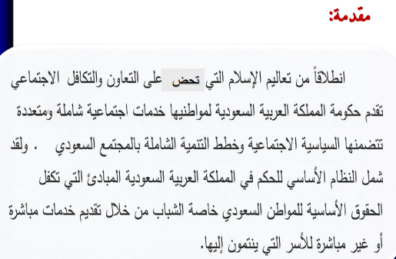
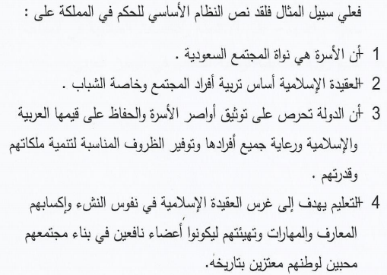
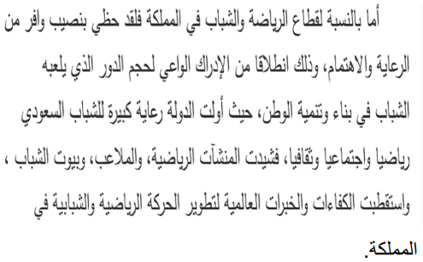
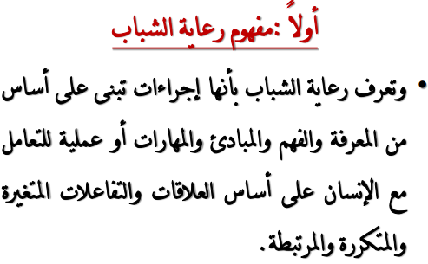
كما تعرف رعاية الشباب على انها على انها خدمات مهنية او عمليات و مجهودات منظمة ذات صبغة وقائية وانشائية وانمائية وعلاجية تؤدي للشباب وتهدف الى مساعدتهم كافراد او جماعات للوصول الى حياة تسودها علاقات طيبة ومستويات اجتماعية تتمشى مع رغباتهم وامكانياتهم وتتوافق مع مستويات وامال وطموحات المجتمع الذي تعيش فيه.
ثانيا :فلسفة رعاية الشباب :-
- تتمثل فلسفة رعاية الشباب الحقائق الآتية ؛
الحقيقة الاولى: أن شخصية الشباب بما تتميز به من خصائص لا تورث ولاتمنح وانما تنمى عن طريق التجارب الاجتماعية التي يحياها بمعنى أن شخصية الشباب بجميع صفاتها من صنع المجتمع وعلى هذا فان مسؤولية المجتمع تجاه الشباب ضرورة للتنمية بل تعتبر القاعدة الاساسية التي تبنى عليها خطط رعاية الشباب وبرامجها .
الحقيقة الثانية :مستقبل المجتمع وتقدمه هو من صنع الشباب وذلك لان مشكلات المجتمع ومفاهيمه ومتاعبه مما قد يهدد أمنه ويمكن التغلب عليه إذا امكن تعبئة الجهود الفنية لشبابه وتنظيم استخدامها بفاعلية في مواجهة هذه المشكلات .
الحقيقة الثالثة : أن شخصية الإنسان هي نتاج تفاعله وتجاربه مع البيئة التي يعيش فيها وتؤكد هذه الحقيقة إلى أهمية رعاية الشباب في مساعدة الشباب على التغيير نحو الافضل ونحو اكتسابهم خصائص جديدة تجعلهم قادرين على تغيير مجتمعهم والنهوض به .
الحقيقة الرابعة :كل استثمار للجهود والاموال في معاونة الشباب على اكتساب المعارف وتنمية المهارات وتبني القيم الصالحة هو استثمار له عائد غير محدد , ونوكد هذه الحقيقة على أهمية الشباب كمرحلة تحمل في طياتها أمل الأمه ومع ايماننا بقدرة الانسان على التغيير فإن قدرة الانسان تتسم بطابع الحيوية والشمول .
الحقيقة الخامسة : تؤكد هذه الحقيقة على أهمية الجماعات التي ينتمي إليها الشباب والتي تشبع حاجاته الحيوية وترتبط باهتماماته الأساسية وتشير تلك الحقيقة أيضا إلى توجيه الشباب والتأثير عليهم عن طريق هذه الجماعات.
وحين تقوم هذه الجماعات المكونة للأفراد بإشباع حاجاته وتحقيق اهتماماته فإنها تتطلب منه اتباع قيمها وتقاليدها والسلوك طبقا لتوقعاتها منه فإذا تركت هذه الجماعات دون توجيه فقد تنمو بالشباب نحو مسالك لا تتناسب مع اهداف المجتمع ورغباته .
ثالثا :خصائص رعاية الشباب :-
يمكن تحديد بعض خصائص رعاية الشباب– كما حددها ماهر أبو المعاطي على وآخرون –كالتالي
1) رعاية الشباب هي مجموعة البرامج والانشطة والخدمات الموجهة نحو مساعدة الشباب ورعايته والاهتمام به
2) أن لها أهدافا وقائية وعلاجية وتنموية لوقاية الشباب من الوقوع في المشكلات مستقبلا أو مساعدتهم على علاج مشكلاتهم أو المساهمة في التنشئة الاجتماعية لهم .
3) أن رعاية الشباب تمثل مناهج للعمل مع الشباب وليس من أجله بمعنى أنها إجراءات تبنى على أساس من المعرفة والفهم والمبادئ والمهارات من خلال ما يتيحه المتخصصون العاملون في مجال رعاية الشباب من فرص لمشاركة الشباب في تحديد احتياجاته وممارسة أنشطته المتعددة من خلال تواجده كأفراد وأعضاء في جماعات في مؤسسات رعاية الشباب.
4) تقدم تلك الرعاية من خلال المؤسسات الخاصة برعاية الشباب سواء كانت مؤسسات أهلية أو حكومية على أساس من التنسيق بين تلك المؤسسات لتوافر الرعاية والنمو المتكامل في النواحي الجسمية والعقلية والنفسية والاجتماعية وإشباع احتياجات الشباب ومواجهة مشكلاتهم بما يساهم في تكيفهم مع بيئتهم الاجتماعية .
5) أن تحقيق الرعاية المتكاملة للشباب من خلال ممارستهم لعديد من الأنشطة الرياضية والثقافية والفنية والاجتماعية و........الخ ) التي تتكامل معا لتحقيق أهداف رعاية الشباب وإعداد المواطن الصالح خاصة وان رعاية الشباب لا يمكن ان ترتكز على نوع معين من النشاط الانساني كالنشاط الرياضي وحده مثلا دون غيره من الأنشطة , كما أن رعاية الشباب ليست تنمية للبطولات والمواهب بقدر ماهي تدريب للشباب على ممارسة المواطنة الصالحة .
6) أن هذه الأهداف يجب أن تتفق مع إمكانيات الشباب من ناحية وفلسفة المجتمع وأهدافه من ناحية أخرى خاصة وان رعاية الشباب في أي مجتمع يجب أن تعمل في خدمة أهداف المجتمع .
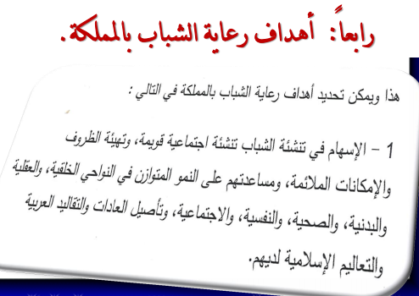
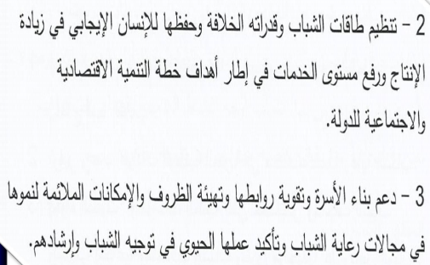
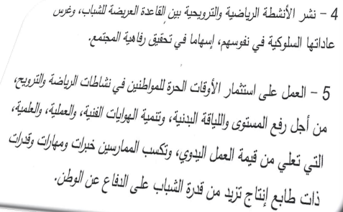
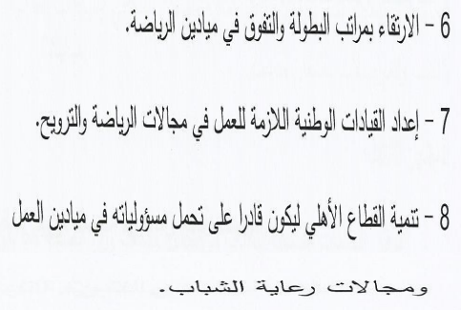
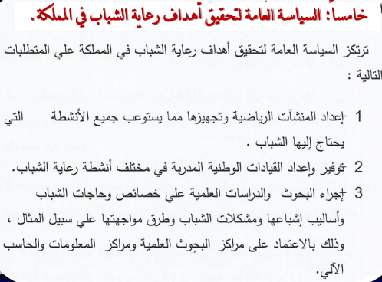
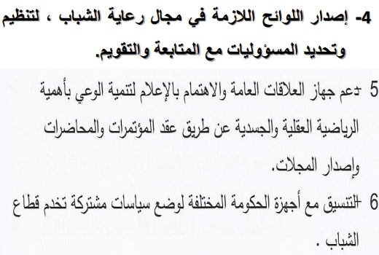
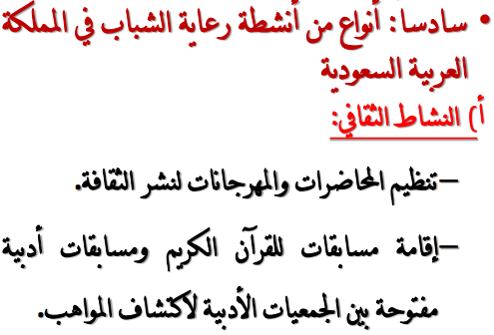
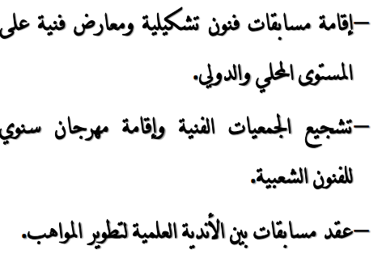
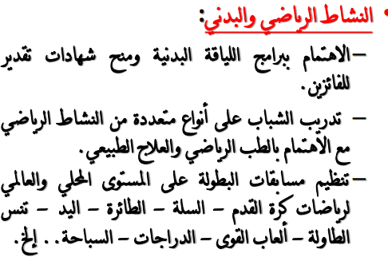
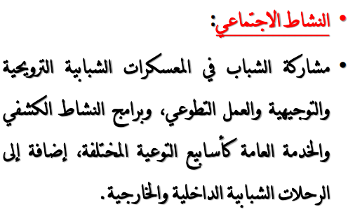
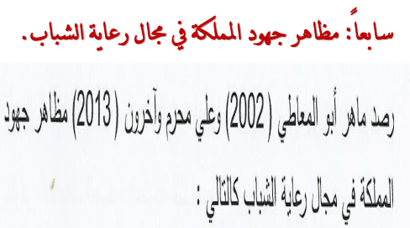
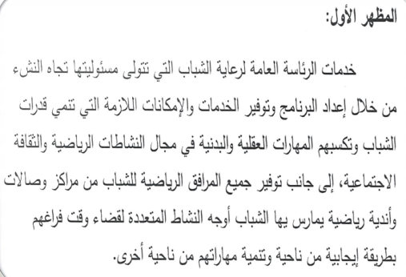
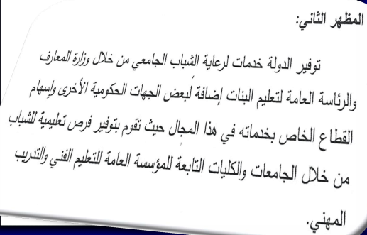

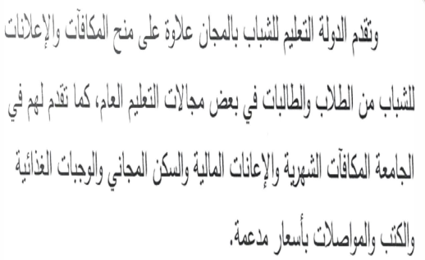
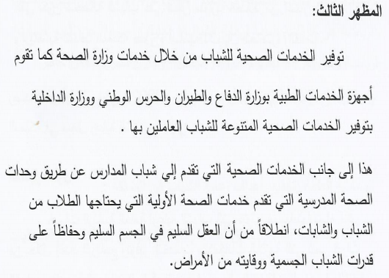
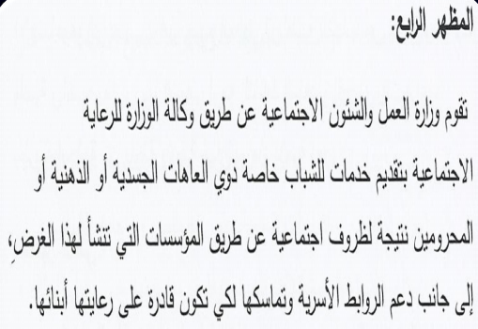
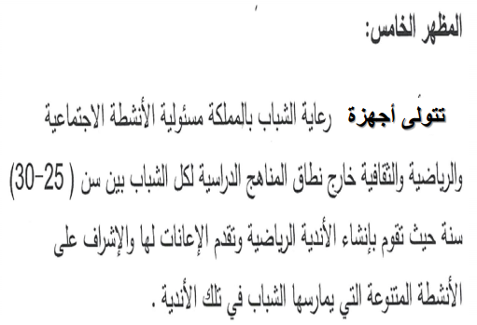
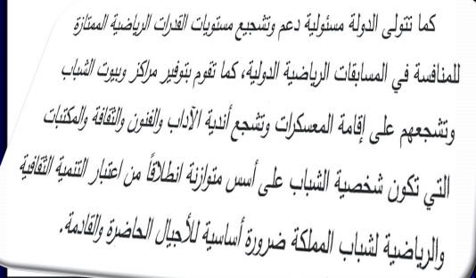
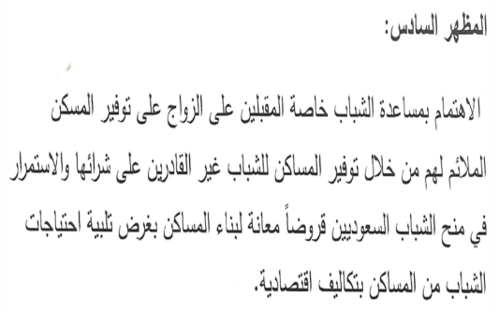
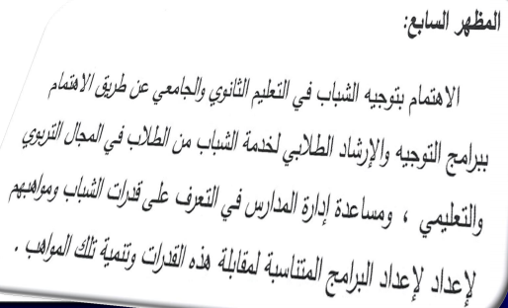
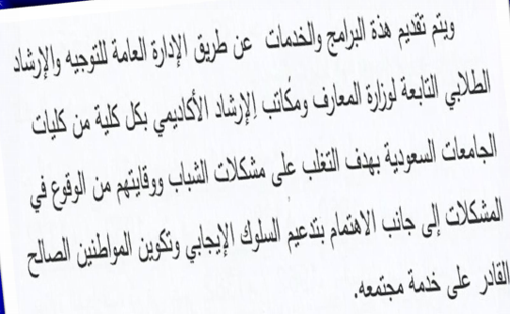

انتهى ---------------------------------------------------------------------------------------------

المحاضرة التاسعة : دور مهنة الخدمة الاجتماعية في مجال رعاية الشباب
مقدمة:
• إذا كان الشباب نصف الحاضر، فهم كل المستقبل، وهم القوة والثروة الحقيقتين لأي مجتمع، والشباب هم أكثر الفئات العمرية حيوية ونشاطاً وقدرة على الإنتاج، ولذلك فهم طاقة كبرى يجب المحافظة عليها واستثمارها بطريقة سليمة تكفل لهذه الشريحة البشرية الهامة المساهمة الايجابية في جميع مجالات التنمية
وحتى يتحقق ذلك أولاً فيجب وقايته من المشكلات بكافة أنواعها حتى نوفر جهده ووقته وصحته، ونؤمن له النمو والدراسة والعمل والقيادة دون معوقات تعوق مسيرة المجتمع ككل، وذلك بدلاً من انتظار حدوث المشكلات للشباب وتركهم فريسة لها، ثم التحرك لمساعدتهم في علاجها، إن الوقاية أفضل من علاج ضحايا المشكلات واحداً تلو الآخر. هذا ويعتبر الشباب المحور الأساسي والركيزة الرئيسية التي تعتمد عليها المجتمعات باعتباره القوة المنتجة التي تحمل عبء التقدم الاقتصادي والاجتماعي من جانب ودرع الدفاع عن المجتمع من جانب آخر، بل أن الشباب هم القادرون على دفع عجلة التنمية وحمل لواء التغيير, ومن أشكال الاهتمام بالشباب صدور قرار الجمعية العامة لمنظمة الأمم المتحدة رقم 34/ 151 ديسمبر باعتبار عام 1985 عاماً دولياً للشباب، وبتدعيم حركة الكشافة والمرشدات وبيوت الشباب ومعسكرات الشباب عالمياً وإقليمياً ومحلياً
• كذلك اهتمت العلوم الإنسانية والاجتماعية وعلى رأسها علم الاجتماع وخاصة علم اجتماع الشباب وعلم النفس وخاصة علم نفس النمو ومهن عديدة وعلى رأسها مهنة الخدمة الاجتماعية ومهنة التربية على وجه الخصوص بدراسة الشباب
واتجاهاتهم وقيمهم واحتياجاتهم ومشكلاتهم مع الاهتمام بحقوق وقضايا الشباب وربطها بالسياق الاجتماعي والاقتصادي والسياسي للمجتمع , كل ذلك بهدف مساعدة الشباب على النمو والدراسة والعمل والتوافق مع نفسه ومع البيئة المحيطة به، ومواجهة مشكلاته على مستوى الوقاية والعلاج، في محاولة لإزالة كافة المعوقات والتحديات التي تحول دون عطاء الشباب واستثمار طاقاته الخلاقة . كذلك من أشكال حرص مهنة الخدمة الاجتماعية على نجاحها في مجال رعاية الشباب، العمل على إعداد طالب الخدمة الاجتماعية من خلال البرامج التعليمية والتدريب الميداني من تأهيله لأن يمارس هذه المهنة في هذا المجال الهام.
• أيضاً تهتم المهنة بتوفير التدريب المناسب والدوري للأخصائيين الاجتماعيين العاملين في المجال لزيادة معارفهم ولتحسين مهاراتهم من أجل ممارسة مهنية أكثر كفاءة وفعالية، بما يساهم في تحقيق أهداف برامج رعاية الشباب في مختلف مجالات وميادين الحياة وإشباع احتياجاتهم ومواجهة مشكلاتهم وضمان حقوقهم .
أولاً: تعريف الخدمة الاجتماعية في مجال رعاية الشباب
• هناك تعريفات عديدة للخدمة الاجتماعية في مجال رعاية الشباب، نذكر منها:-
- الخدمة الاجتماعية في مجال رعاية الشباب هي ذلك البناء المهني المنظم من الطرق والعمليات والجهود المهنية التي تمارس مع الشباب في المؤسسات المختلفة
وتتضمن برامج تستهدف إشباع احتياجاتهم ونموهم المتكامل والمتوازن كأفراد وجماعات، بما يساعدهم على زيادة الأداء الخدمة الاجتماعية في مجال رعاية الشباب هي الاجتماعي وتنمية العلاقات المُرضية وتحقيق آمالهم بما يتفق مع الأهداف القومية.
- الخدمة الاجتماعية في مجال رعاية الشباب هي مجموعة الخدمات المهنية والمجهودات ذات الصبغة الوقائية والتنموية والعلاجية، تؤدي للشباب وتهدف إلى مساعدتهم كأفراد أو جماعات للوصول إلى حياة تسودها علاقات طيبة ومستويات اجتماعية تتمشى مع رغباتهم وإمكاناتهم وتتوافق مع مستويات وأمال المجتمع الذي يعيشون فيه
- الخدمة الاجتماعية في مجال رعاية الشباب هي الممارسة المهنية للخدمة الاجتماعية مع الشباب في المؤسسات المختلفة، باستخدام طرق وأساليب ومبادئ ومهارات الخدمة الاجتماعية بأسلوب إنتقائي، وتتضمن البرامج التي تسهم في إشباع الحاجات الإنسانية ومواجهة المشكلات التي يعاني منها الشباب، وصولاً إلى تحقيق النمو المتكامل والمتوازن وتنمية القدرات الابتكارية والإبداعية والبطولات وتحسين الأداء الاجتماعي والمشاركة الايجابية في بناء المجتمع، في إطار الأهداف القومية والقيم الديمقراطية
4.الخدمة الاجتماعية في مجال رعاية الشباب أحد مجالات الممارسة المهنية للأخصائيين الاجتماعيين للعمل مع الشباب لتحقيق أهداف وقائية وعلاجية وتنموية عن طريق ما يقدم من خدمات وبرامج متعددة ومتكاملة للشباب كأفراد وكجماعات وكمجتمع وظيفي )المؤسسات( على أساس تكاملي لتطبيق معارف ومهارات وقيم مهنة
الخدمة الاجتماعية في مؤسسات حكومية وغير حكومية بالتعاون مع التخصصات الاخرى العاملة في هذا المجال على أساس من العمل الفريقي، في ضوء أيديولوجية المجتمع والسياسة العامة لرعاية الشباب .
- الخدمة الاجتماعية في مجال رعاية الشباب هي إحدى الأنماط الحديثة لممارسة العمل مع الشباب للتعامل الجيد معهم، من خلال أخصائيين اجتماعيين في مؤسسات رعاية الشباب المختلفة، وذلك لإحداث التغيير المناسب والقائم على أساس علمي، واختيار الطرق والنظريات والاستراتيجيات والأدوار والمهارات الملائمة لطبيعة المؤسسة والموقف الإشكالي ، بما يهيئ الفرص للمواجهة الفعالة للمشكلات
في ضوء ما سبق يمكن تعريف الخدمة الاجتماعية في مجال رعاية الشباب بأنها:
مجموعة الجهود والبرامج المهنية التي يقدمها أو يشارك فيها الأخصائي الاجتماعي ضمن فريق العمل في المجال، وذلك لتحقيق الأهداف التنموية والوقائية والعلاجية، من خلال مساعدة الشباب على تنمية قدراتهم ووقايتهم من المشكلات أو علاجها، على أن يتم ذلك بناءاً على الدراسة العلمية لاحتياجات ومشكلات الشباب، وفي ضوء السياسة العامة لرعاية الشباب وثقافة ودين المجتمع
ثانياً: أهداف الخدمة الاجتماعية في مجال رعاية الشباب
• بصفة عامة تهدف مهنة الخدمة الاجتماعية إلى مساعدة الشباب في مختلف مجالات وميادين الحياة والدراسة والعمل على تحقيق النمو الاجتماعي والنفسي السليم والتوافق الايجابي مع المجتمع عن طريق توفير برامج وأنشطة وخدمات رعاية الشباب المناسبة لهم، والتي تساهم في تنمية قدراتهم وإشباع حاجاتهم ومواجهة مشكلاتهم على مستوى الوقاية والعلاج
والخدمة الاجتماعية أيضاً تعمل على توفير فرص حقيقية للشباب ليس فقط في الاستفادة من هذه البرامج والأنشطة
والخدمات، بل في المشاركة في اختيارها والتخطيط والتنفيذ والتقويم لها .
• هذا ويمكن تقسيم أهداف الخدمة الاجتماعية في مجال رعاية الشباب إلى ما يلي:
)أ( أهداف تنموية، ونذكر منها:-
1) تسهيل عملية استفادة الشباب من الخدمات والبرامج المتاحة لهم .
2) المساهمة في تنمية قدرات الشباب حتى يستطيعوا الاعتماد على أنفسهم وتحمل المسئولية وشق طريقهم في التعليم وسوق العمل
3) إتاحة الفرصة للشباب لاجتياز مرحلة النمو التي يمرون بها بسلام .
4) مساعدة الشباب على اكتساب المعارف والاتجاهات والقيم والأخلاقيات والمهارات الايجابية والمناسبة .
5) زيادة وعي الشباب وتنمية شعوره بمسئوليته نحو زيادة الإنتاج .
6) تشجيع الشباب على القراءة والاطلاع .
7) تدعيم الخدمات المجتمعية المتاحة للشباب والمؤسسات التي تقدم هذه الخدمات
)ب( أهداف وقائية ونذكر منها:-
1) دعم القيم الدينية والروحية والاجتماعية والثقافية الايجابية لدى الشباب .
2) زيادة الوعي لدى الشباب بخصائصهم واحتياجاتهم ومشكلاتهم وحقوقهم وبالخدمات والبرامج المتاحة لهم
والمؤسسات التي تقدمها
3) المساهمة في إشباع احتياجات الشباب من خلال توفير العديد من البرامج التي يحتاجها الشباب .
4) مساعدة الشباب على الوقاية من المشكلات المتوقع أن يعاني منها الشباب .
5) إكساب الشباب المهارات الوقائية التي تساعدهم على تجنب الوقوع في المشكلات
ج( أهداف علاجية: ونذكر منها:-
1) إجراء البحوث والدراسات على مشكلات الشباب لمعرفة أسبابها ومظاهرها ونتائجها ومقترحات علاجها، والاستفادة من هذه البحوث والدراسات في مواجهة مشكلات الشباب .
2) مساعدة الشباب على مواجهة المشكلات التي تواجههم
3) مساعدة أسر الشباب بما يساهم ذلك في مواجهة مشكلات
الشباب .
4) التدخل لتعديل المعلومات غير الصحيحة والأفكار الخاطئة والاتجاهات السلبية والقيم والأخلاقيات السيئة السلبية لدى الشباب وإبدالها بالمعلومات الصحيحة والأفكار السليمة والاتجاهات الايجابية والقيم والأخلاقيات الطيبة والسلوكيات الإيجابية
• وبشكل مبسط يمكن تحديد بعض أهداف الخدمة الاجتماعية في مجال رعاية الشباب في الآتي:-
1) المساهمة في تنمية قدرات ومهارات الشباب .
2) المساهمة في إشباع احتياجات الشباب .
3) مساعدة الشباب على الوقاية من المشكلات .
4) مساعدة الشباب على علاج مشكلاته
5) توعية الشباب بخصائصه وحاجاته ومشكلاته وحقوقه .
6) التضامن مع الشباب للدفاع عن حقوقه .
7) تدعيم كل المنظمات التي تتعامل مع الشباب وتفعيل برامجها وخدماتها
ثالثاً: فلسفة الخدمة الاجتماعية في مجال رعاية الشباب
• الفلسفة في اللغة الإغريقية تعني حب الحياة وحب الحكمة، والفلسفة هي مجموعة القيم الإنسانية والحقائق العلمية التي تستند عليها أي مهنة أو علم، وبالنسبة لمهنة الخدمة الاجتماعية فإنها تؤمن بمجموعة من القيم والأخلاقيات والمبادئ التي تمثل مستويات للسلوك يجب على الأخصائيون الاجتماعيون الالتزام بها والاسترشاد بها واحترامها، كذلك تستند المهنة على مجموعة من الحقائق العلمية المرتبطة بعملاء الخدمة الاجتماعية والخدمات التي تقدم لهم
• ويشير "ماكس سيبورن" إلى أن الصورة الأكثر شيوعاً في بعض المجتمعات عن الأخصائيين الاجتماعيين أنهم يمثلون القيم الأخلاقية للمجتمع في إطار المعايير التي حددها المجتمع عند تفاعلهم وتعاملهم مع أفراد المجتمع
• ويرى "ماهر أبو المعاطي" بأن هناك مجموعة من المسلمات التي تستند عليها مهنة الخدمة الاجتماعية في مجال رعاية الشباب تمثل أساساً فلسفة المهنة في هذا المجال، والآتي رصد لهذه المسلمات:
المسلمة الأولى: أن الشباب كل متكامل تتفاعل عناصر شخصيته الأربعة الجسمية والنفسية والعقلية والاجتماعية دائم
وهو يعيش في بيئة ومجتمع إنساني وأي اضطراب في إحدى هذه العناصر قد يؤدي إلى اضطراب العناصر الأخرى
• لذا فإن النظر لأنساق التعامل في مجال رعاية الشباب لابد أن تكون نظرة شاملة متكاملة من حيث تكامل البرامج والخدمات التي تقدم للشباب لتغطي كافة جوانب شخصيته على أساس من التوازن بينها حيث أن وجود تفاوت في ذلك يؤدي إلى اختلال توازن الشخصية واضطرابها، ويتمشى ذلك مع ما تؤكد عليه الممارسة العامة في الخدمة الاجتماعية باستخدام منهج متكامل يسمح باستخدام العديد من النظريات والمداخل التي تفسر الجوانب المختلفة من حياة الشباب وتتعامل معها بإيجابية لتحقيق الأهداف
• المسلمة الثانية : طالما أن الشاب كائن اجتماعي فهو لا يعيش وحده بل ينتمي إلى عدة أنساق جماعية تنقسم بصفة عامة إلى:-
– الجماعات التي يولد بها كالأسرة .
– الجماعات الاختيارية التي ينضم إليها بمحض إرادته كجماعة النادي مثلاً .
– جماعات العمل أو جماعات أخرى ينضم إليها بغية تحقيق منافع أو مصالح مشتركة .
• فإن ذلك يقتضي الاهتمام بأنساق الجماعات التي ينتمي إليها الشباب ودورها في تنمية شخصيتهم وتعديل اتجاهاتهم من خلال ما توفره تلك الأنساق الجماعية من علاقات وتفاعلات مع الآخرين لإشباع حاجات الشباب وحل مشكلاتهم، كما أن عليه مسئولية توجيه تلك الجماعات ومساعدتها المساعدة المناسبة لتحقيق الأهداف
على أساس أن شخصية الشاب تنمو من خلال التجارب التي يحياها ويشارك في صنعها وهي نتاج لتفاعل النواحي البيئية والعقلية والوجدانية والروحية، وعلى قدر ما يوفره المجتمع لشباب من أوضاع صالحة للنمو وعلى قدر ما يستخدم مع النشء والشباب من أساليب تربوية سليمة تتوقف الصورة التي يكون عليها مواطن الغد
المسلمة الثالثة: انطلاقا من قيم العدالة الاجتماعية والمساواة التي تؤكد عليها الخدمة الاجتماعية وما تؤكد عليه من كرامة الإنسان ، فإنه يجب ألا يفرق المجتمع في توفير الرعاية لشباب بين فئة اجتماعية وأخرى أو مكان لتواجدهم دون آخر لأي سبب غير درجة الاحتياج للرعاية وتقديم الخدمات، وأن يكون هناك مساواة كاملة في إعطاء تكافؤ الفرص لتوفير الرعاية للشباب في كافة المواقع الوظيفية والبيئات الجغرافية بغض النظر عن الدين أو اللون
حيث أن لكل شاب الحق المتكافئ في الحصول على الخدمات، وأن يشمل ذلك كافة عناصر الشباب فيشمل الذكور والإناث، كما تشمل شباب الريف والحضر، والمناطق المستحدثة، وشباب المدارس والشباب العامل ، كما تشمل الأسوياء وغير الأسوياء من الشباب كل بقدر احتياجه إلى تلك الخدمة، وذلك في إطار تحسين ظروف الحياة وتخفيف الآلام مع التركيز على الشباب الأكثر تعرضاً للخطر
المسلمة الرابعة: طالما أن الانسان بخصائصه وصفاته التي اكتسبها ونماها قابل للتغيير في أي سن ، وكلما كان صغيراً كانت إمكانية تغييره أعمق وأشمل وأيسر .
• فإن ذلك يدعو المتعاملين مع الشباب ومنهم الأخصائيون الاجتماعيون إلى الاهتمام بمساعدة الشباب على التغيير دائماً نحو الأفضل واكتساب خصائص جديدة تجعلهم أكثر قدرة على تغيير مجتمعهم والنهوض به،
خاصة وأن صلاح عنصر الشباب وفاعليته يتوقفان إلى حد كبير على مدى رعايته وتغييره إلى الأفضل .
• حيث أن الشباب إذا لم يجد الرعاية المتكاملة والتوجيه القويم قد ينقلب إلى عامل هدم واضطراب ويكون عبئاً على كاهل المجتمع، بدلاً من أن يكون عاملاً مساعداً في تقدمه ونهضته، انطلاقاً من أن الثروة الحقيقية لأي مجتمع هي ثروته البشرية لأنها القادرة على كشف الموارد الأخرى في المجتمع والاستفادة منها وحسن استثمارها .
وفي إطار ذلك ينبغي ان يحظى كل نسق من الأنساق التي يتعامل معها الأخصائي الاجتماعي في مجال رعاية الشباب بالموارد المطلوبة له لإشباع احتياجاته وبالفرص الملائمة للتعرف على إمكانياته ومساعدته على أساس تعاقدى بين الأخصائي وأنساق التعامل ، يحدد فيه كل منهما دوره ويلتزم أخلاقياً بما جاء في هذا التعاقد خاصة وأن استثمار الأموال والجهود في معاونة الشباب على اكتساب المعارف وتنمية المهارات وتبني القيم والاتجاهات الصالحة هو استثمار له عائد غير محدد
المسلمة الخامسة: انطلاقاً من اعتماد الخدمة الاجتماعية على استخدام أساس نظري انتقائي والتدخل المهني المخطط كأسلوب علمي لحل المشكلات التي تواجهها أنساق التعامل مع الشباب )فرد – جماعة – منظمة – مجتمع( أو الوقاية منها .
لذا فإن أي برنامج أو مشروع لإشباع احتياجات الشباب أو مواجهة مشكلاته أو الوقاية منها يجب أن يستند على أساس علمي على تقدير الموقف لمعرفة الأسباب والتشخيص ووضع خطة وتنفيذها ثم متابعتها وتقويمها في ضوء التعاقد الذى يتم بين الأخصائي الاجتماعي ونسق التعامل
وهذا ما يؤكده تبني الأخصائي الاجتماعي الذى يعمل مع الشباب لذلك المنهج وصولاً لتحقيق الرعاية المتكاملة لهم من خلال توجيه وتنمية التغيير المخطط باختيار الأسلوب الملائم للتدخل وفقاً لطبيعة الموقف الذى يتعامل معه
المسلمة السادسة: تأكيداً على الاعتقاد التام في حق الشباب في التمسك بآرائه والتعبير عنها والعمل بوحى منها طالما أنه لا يتعارض مع حقوق الآخرين في إطار من الحرية الاجتماعية التي لا تسمح بالاعتداء على حقوق وحرية الآخرين إلى جانب قدرة الشباب على التغيير والنمو وحقهم في تنمية قدراتهم إلى أقصى حد ممكن
فإن ممارسي الخدمة الاجتماعية العاملين مع الشباب يجب أن يتيحوا لهؤلاء الشباب فرص القيام بدور رئيسي وإيجابي بحيث لا يكون الشباب مجرد مستقبلين مستهلكين لما يقدم لهم من برامج وخدمات بل يجب مشاركتهم في كل مراحل إعداد وتنفيذ وتقويم البرامج الخاصة بهم في المؤسسات الشبابية التي يستفيدون من خدماتها
المسلمة السابعة: انطلاقا من أن الفروق الفردية أمر حتمي بين الشباب لابد من احترامها على أساس أن الشباب فرد في مجتمع وأن ما يتميز به من فروق لا يضر بالمجتمع ولا يتناقض مع قيمه .
• لذلك يجب أن يهتم الأخصائي الاجتماعي بالفروق الفردية بين الأنساق التي يتعامل معها في مجال رعاية الشباب،
• وهو في ذلك لا يؤكد على الفردية المطلقة بل الفردية الاجتماعية، أي على الشاب بسماته الخاصة وسماته الاجتماعية الناتجة عن تفاعله مع البيئة الاجتماعية ، وبتأثيره بالقيم الاجتماعية الايجابية البناءة مع التأكيد على العمليات التي تحقق التنافس الحر الشريف الذى لا يصل إلى حد الصراع بين الشباب إلى جانب ضرورة تحقيق العمل الجماعي التعاوني بينهم .
المسلمة الثامنة: انطلاقا من أن مفهوم رعاية الشباب لا يقتصر على جهود تبذل لشغل وقت فراغ بل يجب أن يتسع ليشمل جميع الظروف والعوامل والعمليات والخدمات التي تقوم بها مؤسسات رعاية الشباب والتي ترتبط بالأهداف الوقائية والعلاجية والتنموية التي تسعى لتربيتهم وصقل مواهبهم وتنمية استعداداتهم وتنشئتهم التنشئة الاجتماعية الصالحة واستثمار وقت فراغهم بطريقة جيدة
• فإن ذلك يؤكد على ضرورة أن يمتد عمل الأخصائي الاجتماعي مع الشباب ليشمل تأثيره في الحقل والمصنع
والمدرسة والنادي ومقر العمل وأينما وجد الشباب ، وأن يمتد شمولاً ليتضمن كافة أنواع النشاط التي تتيح للشباب كل الفرص لاكتساب المعرفة وتنمية المهارات وبناء الشخصية الناضجة
• المسلمة التاسعة: انطلاقا من أن كثير من مشاكل الشباب الحياتية هي مشاكل اجتماعية أكثر منها مشاكل شخصية وأن المشكلات متعددة الأسباب فإن الخدمة الاجتماعية ترى أن الشاب ليس مسئولاً وحده عن كل ما يتعرض له من آلام ومتاعب ذلك لأنه يخضع لمؤثرات خارجية متعددة تؤدي إلى تلك المشكلات
• ومن هنا يؤكد الأخصائي الاجتماعي على أهمية مسئولية المجتمع عن تقديم الخدمات للشباب بما يساعده في التخلص من آلامه ومتاعبه و أن تكون رعاية الشباب متمشية مع خصائص الشباب الذين توجه إليهم تلك الرعاية، وأن تكون مشبعة لحاجاتهم وميولهم من ناحية وأن تخدم أهداف المجتمع وفقاً للتغيرات التي تحدث فيه من ناحية أخرى
المسلمة العاشرة انطلاقا من التأكيد على أن كل شاب يتميز بقدرات جسمية وعقلية لا يتفق مع غيره فيها مما يتطلب إدراك تلك القدرات واستثمارها بطرق مناسبة كما أن تلك القدرات قد يعوقها بعض العوائق الذاتية أو البيئية
لذلك يجب على الأخصائي الاجتماعي تحرير قدرات الشباب مما يعوقها حتى يتمكنوا من حرية التفكير والتعبير والانطلاق نحو تحقيق الأهداف الاجتماعية بدافع من أنفسهم وزيادة تفاعلهم واستفادتهم من الموارد المتاحة أو التي يمكن إتاحتها والعمل على تعزيز استقلاليتهم وتقييمهم لذاتهم
المسلمة الحادية عشر: انطلاقا من أن الخدمة الاجتماعية كمهنة تتعاون مع المهن الأخرى العاملة في مجال رعاية الشباب، وأن رعاية الشباب لا تقع مسئوليتها على مؤسسة أو وزارة واحدة، بل هي مسئولية مشتركة بين جميع الأفراد والمؤسسات والوزارات والمصالح الأهلية والحكومية
ولا يمكن أن تنجح خدمات وبرامج رعاية الشباب في تحقيق أهدافها المرنة منها إلا إذا تعاونت تلك الجهود في توفير رعاية متكاملة للشباب، هذا بالإضافة إلى ضرورة النظر إلى المؤسسات رعاية الشباب كأنساق اجتماعية يجب أن تساهم المهنة على التعاون مع المهن الأخرى العاملة في هذا المجال لمساعدتها على تأدية وظائفها التي أنشأت من أجل تحقيقها من ناحية أخرى
إن ذلك يعني أن الأخصائي الاجتماعي عليه أن يشارك مع التخصصات الأخرى العاملة في مجال رعاية الشباب في جميع الأنشطة المطلوبة منه عندما يكون عضواً في فريق عمل لمساعدة الأنساق المختلفة على إشباع احتياجاتهم ومواجهة مشكلاتهم في إطار تكامل جهود فرق العمل من كافة التخصصات العاملة في مجال رعاية الشباب
وهناك كتابات أخرى حددت فلسفة الخدمة الاجتماعية في مجال رعاية الشباب كالتالي:-
- يؤمن الأخصائيون الاجتماعيون في تعاملهم مع الشباب بأهمية الجماعة في التنشئة الاجتماعية ، وأن حياة الفرد وسلوكه يتأثران بهذه الجماعة ويؤثران بالتالي فيها
2) يؤمن الأخصائيون الاجتماعيون في تعاملهم مع الشباب بأن نجاح الفرد وسعادته يتوقف على قدرته على أن يعيش ويتعلم ويعمل ويلعب مع الجماعات الأخرى .
3) يؤمن الأخصائيون الاجتماعيون في تعاملهم مع الشباب بأن شخصية الفرد هي نتاج تفاعل العوامل الذاتية والبيئية معاً، وأن الجهود يجب أن توجه نحو تنمية هذه الجوانب في تكامل وتوازن
4) يؤمن الأخصائيون الاجتماعيون في تعاملهم مع الشباب بأن قوة المجتمع تنبع من قوة شبابه، وأن الجهود المبذولة في تنمية قدرات الشباب وإصلاحه تصب في نفس الوقت في تحقيق التقدم للمجتمع
5) يؤمن الأخصائيون الاجتماعيون في تعاملهم مع الشباب بأن شخصية الفرد هي محصلة مجموعة من العوامل الموروثة مع ما يكتسبه الفرد من البيئة التي يعيش فيها، وبالقدر الذى يهتم به المجتمع من مناخ صالح وظروف مواتية وفرص للنمو وأساليب تربوية سليمة بقدر ما يضمن من توفر عناصر قوية من الشباب الذى يهتم به في بناء المجتمع
6) يؤمن الأخصائيون الاجتماعيون في تعاملهم مع الشباب بأهمية قطاع الشباب كمرحلة تحمل في طياتها أمل الأمة مع الإيمان بقدرة الإنسان على التغيير .
7) يؤمن الأخصائيون الاجتماعيون في تعاملهم مع الشباب بأهمية العلاقات الإيجابية مع الناس في مختلف الأديان والأجناس والطبقات الاجتماعية
8) يؤمن الأخصائيون الاجتماعيون في تعاملهم مع الشباب بأهمية قيمة التعاون
والعمل مع الآخرين ، بما يؤكد على مسؤولية الفرد تجاه الآخرين وقيمة
التكامل والتكافل الاجتماعي .
9) يؤمن الأخصائيون الاجتماعيون في تعاملهم مع الشباب بالأسلوب الديمقراطي في تعامله معهم، وهو ذلك النوع من التفاعل الاجتماعي الذى لا يسيطر فيه فرد على الآخر وهو يقوم على احترام الفرد وكرامته، ويتضمن الأسلوب الديمقراطي أيضا التركيز على المصلحة العامة أكثر من التركيز على المصلحة الخاصة
10) يؤمن الأخصائيون الاجتماعيون في تعاملهم مع الشباب بأهمية المشاركة الإيجابية في حدود طاقات الأفراد وأهمية المبادأة الفردية ، وأن من حق الشباب أن يشاركوا في بناء حياتهم ومجتمعهم في حدود قدراتهم وإمكاناتهم
أنتهى ------------------------------
المحاضرة العاشرة : تابع دور مهنة الخدمة الاجتماعية في مجال رعاية الشباب
رابعاً: دور الخدمة الاجتماعية في مجال رعاية الشباب
• يشير مفهوم الدور المهني إلى مجموعة المسئوليات المهنية التي يجب أن يقوم بها الأخصائي الاجتماعي أثناء عمله الوظيفي، على أن يلتزم بقيم وأخلاقيات ومبادئ مهنة الخدمة الاجتماعية عند قيامه بذلك، وتقاس كفاءة وفعالية الأخصائي الاجتماعي في ممارسة هذا الدور كلما ضاقت الفجوة بين دوره الفعلي والدور المتوقع منه .
والأخصائي الاجتماعي يتعاون مع العاملين من التخصصات المهنية الأخرى في تحقيق أهداف مساعدة الناس وتقديم برامج الرعاية التي يحتاجونها مثل الرعاية التعليمية والرعاية الاجتماعية، ويأخذ هذا التعاون شكل فريق عمل كنوع من التنسيق والتكامل في تحقيق هذه الأهداف .
هذا ويمارس الأخصائي الاجتماعي أدوراً عديدة ومتنوعة يختار المناسب منها طبقاً للموقف الذى أمامه، وللمشكلة التي يتعامل معها، وأنواع العملاء ، والمستوى الذي يعمل عليه )سواء على مستوى الوحدات الكبرى أو الوحدات الوسطى أو الوحدات الصغرى).
ولقد حاول "تشارلز زاسترو" رصد أهم هذه الأدوار كالتالي:-
1) دور الممكن .
2) دور حلقة الوصل بين المؤسسة والعملاء .
3) دور المدافع .
4) دور مانح القوة للعملاء .
5) دور المنشط .
6) دور الوسيط .
7) دور المفاوض .
8( دور المعلم .
9( دور المبادأة .
10( دور المنسق والذي يحقق التكامل .
11( دور الباحث .
12( دور المدير العام .
13( دور المحلل والمقوم .
14( دور المعبئ أو المحرك .
15( دور الأخصائي الميداني .
16( دور الميسر .
17( دور المتحدث للجمهور
وبالنسبة لمجال رعاية الشباب فإن رعايتهم لا تقتصر على مؤسسات خاصة بهم، بل إن رعاية الشباب تمثل مسئولية مشتركة في جميع المجالات التي يعيش أو يتعلم أو يعمل فيها الشباب (من هذه المجالات على سبيل المثال: مجال رعاية الأسرة، والمجال المدرسي، والمجال العمالي، والمجال الطبي، .. الخ) ، لذا يمتد دور مهنة الخدمة الاجتماعية في مجال رعاية الشباب إلى كل هذه المجالات ، وذلك بهدف مساعدة الشباب في تحقيق أهدافه وإشباع احتياجاته وحل مشكلاته .
هذا ولقد حدد "ماهر أبو المعاطي" دور مهنة الخدمة الاجتماعية في مجال رعاية الشباب كالتالي:-
1)قد يشغل الأخصائي الاجتماعي وضعاً وظيفياً في أحد الأجهزة المسئولة عن رسم السياسة العليا والتخطيط لرعاية الشباب على المستوى القومي وبالتالي يصبح مسئولاً عن المشاركة في وضع سياسة رعاية الشباب ودراسة الآثار الاجتماعية لسياسات رعاية الشباب وتهيئة وتحديد كافة الإمكانيات لتحديد الأهداف بعيدة المدى لتلك السياسات .
2) المساهمة في اكتشاف وتحديد حاجات الشباب والتعرف على مشكلاتهم في بعض مؤسسات رعايتهم كمراكز الشباب والأندية الاجتماعية والثقافية وبيوت الشباب ومساعدة الشباب على اتخاذ الإجراءات لتخفيف حدة المشكلات أو مواجهتها
3) المساهمة في تكوين وتنظيم جماعات الشباب داخل مؤسسات رعايتهم لمساعدتهم على زيادة الأداء الاجتماعي وتحسين قدراتهم في حل مشكلاتهم الفردية والجماعية من خلال الخبرات الجماعية التي تتيحها الجماعة لهم كأعضاء .
4) مساعدة الشباب على تحديد أهداف البرامج التي تشبع احتياجاتهم وتوفير الموارد والإمكانيات الخاصة بممارسة تلك
البرامج مراعياً في ذلك عناصر تصميم البرامج وهي: الشباب- المؤسسة- المجتمع- البرنامج- الأخصائي نفسه
5) التعامل مع الشباب كأفراد لمساعدتهم لكى يواجهوا مشكلاتهم الشخصية التي تعوق أدائهم الاجتماعي وتحقيق أهداف وقائية وتنموية وتدعيمية، وخاصة في حالات منها: انضمام الشاب كعضو جديد بأحد مؤسسات رعاية الشباب، العمل مع الشباب الذين يتولون مسئولية قيادته، الشباب الذين يجدون صعوبة في التكيف، الشباب الذين يتمتعون بمهارات وكفاءات لمساعدتهم على تنميتها، انسحاب الشباب من المؤسسة، الشباب الذين يحتاجون لمساعدة من مؤسسات خارج مؤسسة رعاية الشباب التي يعمل فيها الأخصائي الاجتماعي
6) مساعدة جماعات الشباب على تنفيذ الخطط والبرامج التي سبق وضعها ويتضمن ذلك تحديد المراحل المختلفة لتنفيذ البرامج والمسئولين عن ذلك ، وتوفير الموارد والاعتمادات اللازمة لممارسة الأنشطة التي تتضمنها تلك البرامج مع مراعاة التنسيق بين تلك الأنشطة بما يحقق الرعاية المتكاملة للشباب
7) مساعدة العاملين في مؤسسات رعاية الشباب على القيام بالمسئوليات المنوطة بهم تبعاً لما تتطلبه وظائفهم لتحقيق أهداف المؤسسة في أقل فترة ممكنة مع حسن الأداء والعمل على تطوير أداء تلك المؤسسات لتقدم الخدمات بأفضل صورة ممكنة
• وترى كتابات أخرى أن دور مهنة الخدمة الاجتماعية في مجال رعاية الشباب يتمثل في الآتي:-
- يحاول الأخصائي الاجتماعي أن يتيح للشباب الفرصة للمشاركة والتعاون في تنظيم مجتمعهم وتنمية روح الأخوة والتعاون بين بعضهم وبعض مع توجيههم للمساهمة في المشروعات القومية والخدمات العامة التي تساعد على رفع مستوى البيئة والمجتمع
2) المساهمة في تخطيط برامج رعاية الشباب بحيث تساعد هذه البرامج على نمو وتكوين شخصية الشباب .
3) تكوين الجماعات التي ينضم لها الشباب والتي تعمل على تنمية شخصية الشباب وتيسير اشتراكه في الأنشطة التي تلبي حاجاته وتتمشى مع قدراته وميوله وتنمي مهاراته المختلفة وإكسابه الخبرات والتجارب
4) العمل على ربط نشاط الشباب واحتياجاتهم باحتياجات المجتمع العام .
5) القيام بالبحوث الاجتماعية في مجال الشباب وذلك لتحديد الخدمات المناسبة وللتعرف على المشكلات لإيجاد الحلول المناسبة لعلاجها .
6) القيام بإعداد المعلومات والبيانات والإحصائيات عن نتائج برامج رعاية الشباب
7) البحث عن الوسائل المناسبة التي يقضي بها الشباب وقت فراغهم في عمل يعود عليهم بالنفع الجسمي والنفسي والعقلي والاجتماعي .
8) إعداد وتنظيم المعسكرات كلون من ألوان الترويح الذي يساعد على زيادة الإنتاج وتنمية الشخصية وممارسة الأسلوب الديمقراطي وممارسة القيادة والتبعية
9) المشاركة في المؤتمرات المختلفة التي تناقش مشكلات وحاجات الشباب .
10) عقد الندوات والمحاضرات التي تهتم بالمشكلات والمعوقات التي تعوق برامج رعاية الشباب
• وفي ضوء ما سبق يمكن تحديد دور مهنة الخدمة الاجتماعية في مجال رعاية الشباب كالتالي:-
1) المساهمة في تنمية الاتجاهات السليمة لدى الشباب .
2) إكساب الشباب القيم والعادات الحميدة والسلوكيات الإيجابية .
3) تهيئة المناخ الصالح لتطوير شخصية الشباب
4) مساعدة الشباب على استكمال دراستهم بتفوق .
5) العمل على تطوير فرص العمل المناسبة للشباب .
6) تدعيم المنظمات التي توفر التمويل اللازم لمشروعات الشباب .
7) إتاحة الفرصة الحقيقية للشباب للعمل التطوعي للمساهمة في خدمة المجتمع وتنميته
8) تنظيم طاقات الشباب والاستفادة منها في الأنشطة المناسبة لذلك .
9) دعم القيم الدينية والروحية لدى الشباب من خلال الكلمة الطيبة والدعوة السمحة والإقناع والترغيب وليس
الترهيب .
- تنظيم البرامج الاجتماعية للشباب لتنمية العلاقات الاجتماعية الايجابية بين الشباب ، وبين الشباب والمجتمع .
11) المساهمة في اكتشاف المواهب وتنمية القدرات الابداعية والابتكارية لدى الشباب .
12) مساعدة الشباب على بناء أنفسهم بأنفسهم .
13) حث الشباب على القراءة والاطلاع .
14) الإجابة عن تساؤلات واستفسارات الشباب بشكل علمي وموضوعي وواقعي .
15)توفير الارشاد الاجتماعي للشباب في موضوعات كثيرة مثل: أساليب الاستذكار السليمة ونوع الدراسة المناسب والتخصص المناسب ونوع العمل وكيفية حل المشكلات ... الخ .
16) المساهمة في صياغة ووضع القوانين المرتبطة باحتياجات ومشكلات الشباب، بما يضمن حقوقهم1
17) توعية الشباب بحقوقهم وبالقوانين والاتفاقيات الإقليمية والدولية التي تتضمن عدد من هذه الحقوق .
18) توعية أسر الشباب ليتحقق لهم الفهم السليم لخصائص وحاجات ومشكلات وحقوق أبنائهم .
19) تدريب أسر الشباب على مهارات التعامل السليم والتواصل الإيجابي والحوار الواعي مع أبنائهم2
20) الدفاع عن حقوق الشباب في مختلف الفعاليات والندوات والمؤتمرات .
21) إجراء البحوث والدراسات العلمية عن حاجات ومشكلات وحقوق وقضايا الشباب لفهم هذه المكونات وللتوصل إلى
حلول لها .
خامساً: الاتجاهات الحديثة للخدمة الاجتماعية في مجال رعاية الشباب
• مهنة الخدمة الاجتماعية مهنة ديناميكية وكائن حي ، تتوافق مع الظروف المجتمعية المحيطة بها، كذلك هي تعدل وتغير وتطور من نفسها استجابة لهذه الظروف المتغيرة، أيضاً يمكن أن نقول أن مهنة الخدمة الاجتماعية تستجيب لاحتياجات ومشكلات عملاء الخدمة الاجتماعية المتغيرة والمتجددة والمتنوعة
كذلك فإن مهنة الخدمة الاجتماعية تعمل جاهدة لتلبية مطالب واحتياجات المنظمات التي تعمل بها، تلك المطالب والاحتياجات المتغيرة والمتجددة والمتنوعة بما يساهم في تقديم البرامج والخدمات التي يحتاج إليها عملاء هذه المنظمات
• أيضا نظراً لزيادة وتعدد المشكلات الفردية والجماعية والمجتمعية في الوقت المعاصر ، استوجب ذلك أن تقوم مهنة الخدمة الاجتماعية ببذل جهد أكبر للتعرف على هذه المشكلات ومحاولة التوصل لأساليب علمية أصيلة لمواجهتها
• ومع تطور المهن المختلفة ومنها مهنة الخدمة الاجتماعية واتجاهها نحو المهنية والجودة والتحديث والمعاصرة والتأصيل والمحاسبية والمساءلة، ظهرت العديد من الاتجاهات الحديثة في مهنة الخدمة الاجتماعية أثرت في مفهومها وخصائصها وأهدافها
• من هذه الاتجاهات الحديثة نذكر على سبيل المثال الاتجاهات التالية:-
1) تطبيق أسلوب الممارسة العامة في الخدمة الاجتماعية .
2) الاهتمام بالاتجاه الوقائي في مهنة الخدمة الاجتماعية .
3) تطبيق فكر وثقافة إدارة الجودة الشاملة على برامج تعليم الخدمة الاجتماعية والبرامج والخدمات التي يقدمها الأخصائيون الاجتماعيون .
4) محاولة تطبيق المواصفة القياسية والمعروفة باسم" 26000 ISO" عن المسئولية الاجتماعية والاستفادة منها ، كمجال جديد من مجالات الممارسة المهنية في الخدمة الاجتماعية .
5) بناء وتطوير نماذج حديثة في تعليم وتدريب وممارسة مهنة الخدمة الاجتماعية
6) الالتزام بالمدخل الروحي في ممارسات الخدمة الاجتماعية ومراعاة قيم وأخلاقيات مهنة الخدمة الاجتماعية ومواثيق
الشرف لها .
7) الاستفادة من تكنولوجيا المعلومات في تعليم وتدريب وممارسة الخدمة الاجتماعية .
8) تطبيق فكر وثقافة التسويق الاجتماعي في تسويق برامج وخدمات الخدمة الاجتماعية
9) تطبيق مبادئ وتكنيكات العمل الفريقي عند التعاون مع الزملاء من نفس المهنة ومع التخصصات الأخرى .
10) الاستفادة من الأنماط الإدارية الحديثة في مهنة الإدارة في إدارة مؤسسات الخدمة الاجتماعية .
11) زيادة الاهتمام بتعليم وممارسة الخدمة الاجتماعية الدولية
ومهنة الخدمة الاجتماعية في مجال رعاية الشباب بلا شك تسترشد بكل هذه الاتجاهات الحديثة التي تم الإشارة اليها ،
وهناك كتابات أخرى أشارت إلى اتجاهات حديثة مرتبطة بالخدمة الاجتماعية في مجال رعاية الشباب بصفة خاصة،
حيث اتجهت الأجهزة والتنظيمات المسئولة عن رعاية الشباب تخطيطاً وتنفيذاً وتقويماً في وضع سياساتها وخططها وبرامجها في ضوء اتجاهات هي حصيلة للتقدم العلمي والتكنولوجي، وتنمية للخبرات الكثيرة التي اكتسبها الممارسون في هذا المجال
• هذا ويمكن رصد بعض هذه الاتجاهات كالتالي:-
- تطبيق أسلوب الممارسة العامة في الخدمة الاجتماعية في جميع مجالات الممارسة المهنية، بما فيهم مجال رعاية الشباب، ويشير المفهوم إلى قدرة الأخصائيين الاجتماعيين على العمل مع مختلف الأنساق مثل الأفراد والأسر والجماعات والمنظمات والمجتمعات، مع إنتقاء الإطار النظري المناسب واختيار الاستراتيجيات والأساليب المناسبة بهدف مساعدة الأنساق المستهدفة على مواجهة المشكلات
- الاستخدام المكثف للبحوث والدراسات العلمية وبصفة خاصة في العلوم الإنسانية والاجتماعية، وذلك بهدف التعرف على العوامل المؤدية لمختلف المشكلات المجتمعية، فالمجتمعات المعاصرة اهتمت بشكل كبير بإجراء المزيد من البحوث والدراسات العلمية ، وذلك للكشف عن حاجات ومشكلات الشباب والعوامل المؤدية لها، وللتوصل للحلول العلمية المناسبة لإشباع هذه الحاجات ومواجهة هذه المشكلات
- زيادة الاهتمام بدراسة المجتمعات الإنسانية من مختلف الجوانب، باعتبار أن المجتمع هو المحيط أو الإطار الذى يعيش فيه الشباب، يتأثر به ويؤثر فيه، وبالتالي فإن حاجات ومشكلات الشباب في المجتمعات المتقدمة تختلف بعض الشيء عن حاجات ومشكلات الشباب في الدول النامية، وإن كانت هناك حاجات ومشكلات عامة للشباب في جميع أنحاء العالم .
4) أصبحت العلاقات الاجتماعية بصورها وأشكالها المختلفة في مقدمة الاهتمام في مجال رعاية الشباب، بعد أن كشفت
العلوم الاجتماعية والإنسانية أن عدداً كبيراً من أمراض الحضارة الحديثة يأتي من أي خلل في العلاقات في الأسرة
والمدرسة والعمل وسائر نواحي البيئة التي يتعامل معها الشباب
5) الترويح والراحة وشغل أوقات الفراغ بطريقة سليمة ومفيدة للشباب وللمجتمع أصبحت حقوقاً للشباب ومن الأمور المسلم بها .
6) أصبحت حقوق الشباب حقوقاً مقررة على المستوى الدولي والإقليمي والقومي والمحلي ، وأصبح ضمان هذه الحقوق يمثل اتجاهاً واضحاً والتزاماً محدداً يحتم على المجتمع توفير هذه الحقوق .
7) زيادة تفاعل مجال رعاية الشباب مع مجالات أخرى عديدة مرتبطة بحياة الشباب مثل الطب والصحة العقلية والمدارس والجامعات والمصانع والمؤسسة العسكرية .
8) زيادة الاهتمام بإعداد الرواد والكوادر الشبابية في مجال رعاية الشباب، بشكل علمي ومهني سليم، بهدف مقابلة
الطلب المتزايد على القيادات الشبابية في مؤسسات رعاية الشباب التي تتزايد يوم بعد يوم
9) أصبحت التأمينات الاجتماعية وسيلة المجتمعات المعاصرة في توفير الأمن الاقتصادي لجميع الأفراد ، وبالتالي فمن
الاتجاهات المعاصرة لرعاية الشباب كفالة وضمان التأمينات الاجتماعية لجميع فئات الشباب .
10) أصبح الاتجاه التنموي هو الاتجاه المعاصر في رعاية الشباب لمساعدة الشباب على تنمية مهاراتهم وقدراتهم وتدعيم
اتجاهاتهم وسلوكياتهم الايجابية في كل من الأسرة والدراسة والعمل والحياة بصفة عامة
11) زاد الاهتمام بالاتجاه الوقائي في مجال رعاية الشباب من أجل وقاية الشباب من المشكلات بدلاً من انتظار حدوث
المشكلات للشباب ثم التحرك لمساعدته على علاجها .
12) تبادل الخبرات وعقد وحضور المؤتمرات العالمية والإقليمية والقومية والمحلية لرعاية الشباب وتعميم الفائدة من البرامج الناجحة في دول أخرى وتركيز الجهود لنزع الأحقاد وغرس بذور السلام وإرساء علاقات الدول على أسس مستقرة من التعاون والاحترام والفهم المتبادل وتقبل الآخر
13) الاتجاه نحو التخصص بعد نمو علوم العلاقات الإنسانية، فمثلاً يحتاج رائد الشباب الذى يعمل في المجال المدرسي و مجال رعاية الشباب إلى التزود بخبرات وألوان خاصة من المعرفة والتوجيه ليؤدي عمله بشكل مهني سليم وعلى مستوى تنموي وعلاجي ووقائي خالِ من عنصر الارتجال والعشوائية
14) زيادة التأكيد على أهمية العمل الفريقي في مجال رعاية الشباب حيث لا يمكن تحقيق أهداف رعاية الشباب إلا
بتعاون وتنسيق كل التخصصات المهنية العاملة في هذا المجال، بمعنى أن أي مهنة لا تستطيع أن تحقق أهداف رعاية
الشباب بشكل منفرد وهذا يحتم على الأخصائيين الاجتماعيين التعاون مع تلك المهن العاملة في هذا المجال
15) زيادة الاهتمام بالأنشطة الطلابية اللاصفي (خارج الفصل الدراسي والتي تهتم بالرحلات والمعسكرات والندوات
والرسم والرياضة البدنية على سبيل المثال( بالتوازي مع الأنشطة الطلابية الصفية )داخل الفصل الدراسي والتي تهتم
بالمنهج التعليمي) والتأكيد على أهميتهما
16) الاتجاه نحو الاهتمام ببرامج الصحة العقلية عن طريق توفير الخدمات العلاجية النفسية والعقلية المختلفة ومؤسسات
الإرشاد النفسي والاجتماعي والتربوي والديني وتوفير خدمات علاج المشكلات الأسرية وخدمات استثمار أوقات الفراغ والترويح ونشر الحقائق عن أهمية العلاقات السليمة وكيفية التعامل الاجتماعي الناجح مع الآخرين .
17) زيادة جهود تلبية الاحتياجات النفسية والاجتماعية المتجددة للقاعدة العريضة من الشباب في قطاعاته مع تحقيق
قدر من التوازن والعدالة بين تلك القطاعات .
18) زيادة التمويل المخصص لبرامج وخدمات ومؤسسات رعاية الشباب
19)مضاعفة الجهود الموجهة نحو مواجهة مشكلات الشباب على مستوى الوقاية أولاً وعلى مستوى العلاج ثانياً، ومن أهم هذه المشكلات مشكلة البطالة والأمية ومشكلة عدم القدرة على تكوين أسرة .
20)أهمية تحقيق التنسيق والتكامل الفعال بين المؤسسات الحكومية والأهلية والخاصة العاملة في مجال رعاية الشباب
21) زيادة الاهتمام ببرامج وخدمات رعاية الطفولة من منطلق أنها القاعدة الأساسية والممهدة لنجاح برامج رعاية الشباب .
22) أهمية الاستعانة بتجارب وخبرات الدول الأخرى خاصة الدول المتقدمة في مجال رعاية الشباب، مع ضرورة اختبار مدى صلاحية هذه التجارب والخبرات وتوافقها مع ثقافة ودين وظروف المجتمع
23) المساهمة في رفع المستوى الثقافي والاجتماعي للعمال إيماناً بأن ذلك يؤدي إلى تحقيق معدلات أكثر في الإنتاج وارتفاع مستواه كماً وكيفياً .
24) التركيز على تنمية المهارات المهنية لدى الشباب والتي يحتاجها السوق، وإكساب الشباب اتجاهات احترام وممارسة العمل اليدوي بما يعود عليه بالكسب المادي بدلاً من انتظار الوظيفة الحكومية
انتهى ------------------------
المحاضرة الحادية عشر : المدخل العلاجي في الخدمة الاجتماعية لمواجهة مشكلات الشباب
بداية المحاضرة تتكلم عن المحاضرة السابقة
ثانياً: مفهوم المدخل العلاجي .
• يقصد بالمدخل العلاجي مساعدة الناس على حل مشكلاتهم وإعادة توافقهم مع المجتمع، وهذا المدخل يهتم بتقديم الخدمة أو المساعدة بعد وقوع المشكلة . بينما المدخل الوقائي كما سنرى يهتم بتقديم المساعدة أو الخدمة قبل وقوع المشكلة ، ومن أمثلة برامج رعاية الشباب على المستوى العلاجي نذكر:-
1) برامج رعاية الأحداث المشردين والمعرضين للانحراف والمنحرفين .
2) برامج رعاية المرضى .
3) برامج رعاية المعاقين .
4) برامج رعاية المسجونين وأسرهم .
5) برامج الرعاية اللاحقة لخريجي المؤسسات الإصلاحية والعقابية•
ويستخدم الأخصائي الاجتماعي المدخل العلاجي في الممارسة العامة في الخدمة الاجتماعية عندما تكون المشكلة قد حدثت أو وقعت بالفعل، فيقوم بمساعدة الأفراد والجماعات والمجتمعات على حل أو علاج أو مواجهة هذه المشكلة التي يعانون منها، وإعادة توافقهم مع المجتمع ، ويتبنى المدخل العلاجي الأهداف العلاجية لمهنة الخدمة الاجتماعية
ومراحل العمل المهني في المدخل العلاجي في الماضي كانت تتمثل في:
1) الدراسة .
2) التشخيص .
3) العلاج
• باختصار يقصد بالدراسة قيام الأخصائي الاجتماعي بجمع لبيانات والمعلومات عن العميل والبيئة المحيطة به، وعن المشكلة التي يعاني منها العميل من حيث الأسباب والأعراض والنتائج .
• أيضا يعرف "على حسين زيدان" الدراسة بأنها العملية التي تستهدف أن يكون كل من العميل والأخصائي على معرفة كاملة وصادقة بالمشكلة بكل جوانبها بما يمكنها من تشخيصها وعلاجها
• أما التشخيص فهو عملية تتوسط عمليتي الدراسة والعلاج وتقديم التشخيص قبل القيام بعملية الدراسة تعتبر مخاطرة كبيرة وخطأ مهني خطير ويؤدي إلى تشخيص غير صحيح للمشكلة وللعميل ، هذا ويقصد بالتشخيص عملية تحديد طبيعة المشكلة ونوعيتها، مع محاولة تفسير أسبابها بصورة توضح أكثر العوامل طواعية للعلاج .
بمعنى أن التشخيص يهتم بالإجابة عن الأسئلة التالية:-
–كيف حدثت المشكلة؟
–ومن هم أطراف المشكلة؟
–وما هو كل طرف في إحداث المشكلة؟
–وما هي درجة ومستوى ونوع ومجال المشكلة ؟
• أيضا يعرف "عبد الفتاح عثمان" التشخيص بأنه تحديد لطبيعة المشكلة ونوعيتها الخاصة، مع محاولة علمية لتفسير أسبابها بصورة توضح أكثر العوامل طواعية للعلاج . • أخيراً يقصد بالعلاج بأنه عملية مساعدة العميل على إشباع حاجاته ومواجهة مشكلاته وفهم نفسه والآخرين والتعامل السليم معهم والقيام بالتصرف أو السلوك المناسب حسب طبيعة ونوعية الموقف
• كذلك يمكن تعريف العلاج بأنه عملية إحداث التغيير الايجابي
في كل من شخصية العميل والظروف البيئية المحيطة به، وذلك لتحقيق أفضل أداء ممكن لوظائفه الاجتماعية، بمعنى أن العلاج يهتم بالإجابة عن الأسئلة التالية:-
–كيف يمكن مواجهة المشكلة؟
–وما هي الخطوات التي يجب القيام بها في هذا الشأن؟
–وما هي الموارد المطلوبة لمواجهة المشكلة ؟ واستخدامها
بالفعل لتحقيق مساعدة العميل في علاج المشكلة
• وتقسم "هوليس" العلاج في الخدمة الاجتماعية إلى :-
• العلاج الذاتي (المباشر) .
• العلاج البيئي (غير المباشر) .
• وبصفة عامة فإن خطة العلاج يجب أن تتضمن التأثير الايجابي في كل من شخصية العميل وظروفه المحيطة لتحقيق أفضل أداء ممكن لوظائفه الاجتماعية أو لتحقيق أفضل استقرار ممكن لأوضاعه الاجتماعية في حدود الإمكانات المتاحة
كذلك حدد "عبد الفتاح عثمان" ستة مستويات للعلاج هي
كالتالي:-
– المستوى الأول: وقاية العميل من المشكلات لمنع ظهور المشكلات من الأصل .
– المستوى الثاني: تعديل أساسي في شخصية العميل وظروف البيئة .
– المستوى الثالث: تعديل نسبي في شخصية العميل وظروف البيئة
– المستوى الرابع: تعديل كلي أو نسبي في شخصية العميل .
– المستوى الخامس: تعديل كلي أو نسبي للظروف البيئية .
– المستوى السادس: تثبيت الموقف تجنباً لظهور مشكلات جديدة

ثالثاً: عملية حل المشكلة .
• في الكتابات المعاصرة نجد مراحل العمل أو التدخل المهني في المدخل العلاجي للممارسة العامة المتقدمة على مستويات الوحدات الصغرى والمتوسطة والكبرى ، هي كالتالي:-
1) التقييم أو التقدير للمواقف على متصل أنساق العميل .
2) تحديد الهدف على متصل أنساق العميل .
3) تحديد أنساق الممارسة ونسق العميل والنسق المستهدف
والمشكلة المقصودة .
4) اختيار إستراتيجية العمل على متصل أنساق العميل .
5) التعاقد على متصل أنساق العميل .
6) تنفيذ خطة التدخل المهني على متصل أنساق العميل .
7) التقويم )متابعة/ تقييم/ تغذية عكسية( على متصل أنساق العميل .
8) إنهاء التدخل المهني على متصل أنساق العميل
ولقد وضع كل من "أشمان وهيل" سنة 2002 هذه الخطوات بشكل متشابه كالتالي:
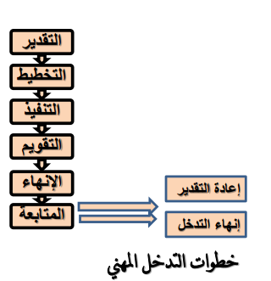
رابعاً: تصنيف التدخل المهني العلاجي .
• تقسم "هوليس" العلاج في الخدمة الاجتماعية إلى :-
• أ( العلاج الذاتي )المباشر(: وهو ذلك النوع من العلاج الذي يتناول نقاط القوة والضعف في شخصية الشاب نفسه، وفي الجزء الشعوري من الأنا )الذات( ويعمل على تقويمها
• ويتضمن العلاج الذاتي أيضا إزاحة المشاعر السلبية التي قد يعاني منها الشاب مثل) الخوف والحقد والكراهية وعدم الثقة في النفس أو في الآخرين (وبث مكانها الطمأنينة والإحساس بالأمن ، ومن أساليب العلاج الذاتي نذكر: العلاقة المهنية ، الإرشاد، والتوضيح، والتبصير، وتصحيح الأفكار، والتعاطف، والتنفيس الوجداني ، والتوجيه ، والتدريب ...
ب( العلاج البيئي )غير المباشر(: ويتضمن مساعدة الشاب على تعديل وتحسين الظروف/ العوامل البيئية المحيطة به مثل )الأسرة والمدرسة والأصدقاء ومكان العمل والنادي ....( التي لها دور سلبي في إيجاد المشكلات التي يعاني منها الشاب.
وبصفة عامة فإن خطة العلاج يجب أن تتضمن التأثير الايجابي في كل من شخصية الشاب وظروفه المحيطة لتحقيق أفضل أداء ممكن لوظيفته الاجتماعية أو لتحقيق أفضل استقرار ممكن لأوضاعه الاجتماعية في حدود الإمكانات المتاحة
• وعن طريق علاج المشكلات الفردية للشباب يمكن أن تتحقق الأغراض التالية:-
- الحيلولة دون انهيار الشاب والمحافظة على قيامه بوظائفه الاجتماعية المتعددة بحيث يتكامل دوره مع أدوار الآخرين من الشباب في عمله أو في مؤسسات رعاية الشباب أو في المجتمع المحلي .
2) المساهمة في توفير حياة أكثر متعة وأكثر قيمة بالنسبة للشباب .
3) تنمية شخصية الشاب وتحسين قدرته على تدبير شئونه وبث الثقة في نفسه وفي الآخرين للاعتماد على نفسه .
خامساً: نماذج تحليل وحل المشكلات .
• النماذج هي أنماط من العلاقات التي وضعت لتوضيح جزء محدود من الواقع ، والتي وجد أنها مفيدة وترشد في دراسة وفهم الواقع
• ولقد قام العديد من العلماء بتقديم نماذج عديدة لتحليل المشكلات وأخرى لحل المشكلات وثالثة للوقاية منها كنوع من المساعدة للباحثين والممارسين المهتمين بدراسة مشكلات الشباب ومواجهتها، والتالي عرض لبعض الأمثلة من هذه النماذج:
- نموذج تحليل المشكلات الاجتماعية: قدم "ناثان كوهن" وزملاءه نموذجاً لتحليل المشكلات الاجتماعية بهدف مساعدة الأخصائيين الاجتماعيين في تحليل وفهم المشكلات التي يتعاملون معها سواء كانت مشكلات فردية أو جماعية أو مجتمعية ويتضمن هذا النموذج العناصر التالية:
أ- تحديد المشكلة وأسبابها .
ب-تحديد القيم والمعايير المجتمعية والقيم والمعايير الخاصة بالخدمة الاجتماعية المؤثرة في المشكلة .
ج- تحديد البرامج الحالية )الفعلية( التي تقدم بها الخدمة الاجتماعية أو التي تقوم بها مهن أخرى غيرها تتعامل مع المشكلة أو البرامج الموجهة لحل المشكلة ونتائج استمرارية هذه البرامج
د- تحديد الوضع المثالي أو تحديد أغراض التغيير الاجتماعي .
ه- العلاقة بين الوضع الفعلي )الواقعي( والوضع المثالي، وتحديد الهوة أو الفجوة بينهما، وتحديد مصادر المقاومة التي تقاوم إحداث التغيير أو المصادر التي تعمل على تقليل هذه الفجوة، وتحديد أولويات الفعل أو العمل المناسب للخدمة الاجتماعية، وتحديد الاحتياجات البحثية للحصول على المعلومات أو البيانات الضرورية
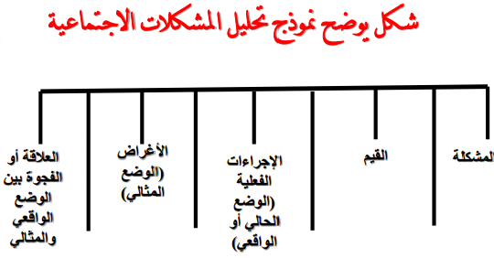
2( نموذج حل المشكلة: قدم كل من "بيرلمان وجورين" سنة 1972 نموذجاً لحل المشكلة حتى يمكن الاسترشاد به عند قيام الأخصائيين الاجتماعيين بمساعدة عملائهم )سواء كانوا أفراداً أو جماعات أو مجتمعات محلية( على مواجهة المشكلات التي يعانون منها، وقد حددا المراحل التي تتضمنها عملية حل المشكلة في الآتي:
أ- تحديد المشكلة المراد حلها وصياغتها بمصطلحات إجرائية .
ب- رصد العلاقات وإقامة خطوط الاتصالات التي تساهم في تحقيق الخطوة السابقة .
ج- وضع السياسة بمعنى الاختيار والاختيار من بين الحلول البديلة والسياسات ومسارات العمل
د- تنفيذ الخطط والبرامج في ضوء السياسة الموضوعة .
ه- تعديل القرارات والأفعال من خلال استمرار عمليات المتابعة والتقييم والتقويم والتغذية العكسية
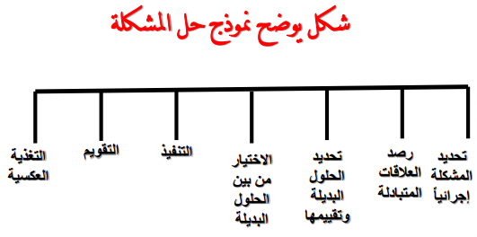
3( نموذج صنع القرارات وحل المشكلات: وضع "جيمس ستونير" عام 1990 نموذجاً لصنع القرارات وحل المشكلات مكوناً من عدد من الخطوات ، كما هو موضح في الشكل التالي:
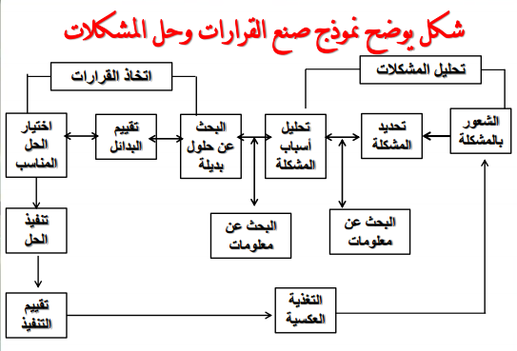

• وعلى الأخصائي الاجتماعي عند التعامل مع مشكلات الشباب الاستفادة من هذه النماذج كأدوات مفيدة في عمليات الدراسة والتشخيص والعلاج لهذه المشكلات
انتهى --------------------------------------------------------------
المحاضرة الثانية عشر
المدخل الوقائي في الخدمة الاجتماعية لمساعدة الشباب للوقاية من المشكلات
مقدمة
• إذا كان الشباب نصف الحاضر، فهم كل المستقبل ، وهم القوة والثروة الحقيقتين لأي مجتمع، والشباب هم أكثر الفئات العمرية حيوية ونشاطاً وقدرة على العمل والإنتاج .
- ولذلك فهم طاقة كبرى يجب المحافظة عليها واستثمارها بطريقة سليمة تكفل لهذه الشريحة البشرية الهامة المساهمة الايجابية في كافة مجالات التنمية وحتى يتحقق ذلك فيجب أولا وقايته من المشكلات بكافة أنواعها حتى نوفر جهده ووقته وصحته .....ونؤمن له النمو والدراسة والعمل والقيادة دون معوقات تعوق مسيرة المجتمع ككل .
وذلك بدلاً من انتظار حدوث المشكلات للشباب وتركهم فريسة لها ثم التحرك لمساعدتهم في علاجها، عن الوقاية أفضل من علاج ضحايا المشكلات واحداً تلو الآخر .
• وهناك مقولة فحواها "درهم وقاية خير من قنطار علاج"، حيث أن المدخل الوقائي يوفر الوقت والجهد والتكاليف ويخفف العبء العلاجي بصفة عامة، بل إنه يحقق احتراما أكثر للناس ويحافظ على القدرة الإنسانية لديهم
- وسوف نتناول في هذه المحاضرة أمثلة لبعض مجالات وقاية الشباب من المشكلات والتي يمكن للأخصائي الاجتماعي أن يلعب دوراً واضحاً مع زملائه من التخصصات المهنية الأخرى في فرق العمل التي تعمل مع الناس أو المستهدفين وذلك بهدف:-
1. مساعدتهم على أن يقوا أنفسهم من المشكلات .
2. مساعدتهم على علاج المشكلات في حال حدوثها .
أولاً: مفهوم المدخل الوقائي .
• ويعنى هنا وقاية الشباب من المشكلات قبل حدوثها وبالتالي توفير طاقاتهم في الدراسة أو الإنتاج بدلاً من أن تضيع في المعاناة من هذه المشكلات أو يضيع وقتهم في المستشفى لوقوعهم فريسة للأمراض أو في وحدة رعاية الأحداث أو في السجن لقضاء عقوبة لاقترافهم سلوكاً جانحاً ومشكلات الشباب ليست أمراً جديداً أو حديثاً أو غريباً علينا، فكلنا يعرفها ويمكن التنبؤ بها، بل أن هناك بحوثاً ودراسات وكتباً عديدة لا حصر لها حددت حاجات ومشكلات مرحلة الشباب والأزمات التي يمكن أن يمروا بها في مرحلة النمو هذه، والسؤال الذي يطرح نفسه هنا هو: لماذا نترك أبناءنا يقعون في نفس المشكلات التي وقعت للشباب في الماضي ؟
• وسوف نتبنى المدخل الوقائي لمشكلات الشباب من منطلق أن المدخل الوقائي أفضل من المدخل العلاجي حيث أنه يوفر الوقت والجهد والتكاليف ويخفف العبء العلاجي بصفة عامة، بالإضافة إلى أنه يساهم في ترشيد استخدام موارد الرعاية الاجتماعية التي تعاني من عجز ونقص واضح في جميع الدول وخاصة الدول النامية منها أن أمثال الأمم ثمرة تجاربها، وهي منائر يهتدي بها الناس في حياتهم اليومية، والمثل الشعبي يقول "الوقاية خير من العلاج" أو "درهم وقاية خير من قنطار علاج" ، وللأسف نحن نرفع هذا المثل أو الشعار أو نردده كثيراً بدون أن نحوله في معظم أمور حياتنا إلى سلوك عملي ، والسؤال الذي يطرح نفسه هنا هو: هل الوقاية من المشكلة تستحق المحاولة؟
الإجابة: نعم، حيث أن الوقاية أفضل من علاج ضحايا المشكلات واحداً تلو الآخر، كما أن الوقاية سوف تؤدي إلى خفض عدد الذين يعانون من المشكلات وبالتالي زيادة شعور الناس بالأمن والطمأنينة وزيادة إنتاجيتهم، بل أن الوقاية خير من الانتظار حتى تحدث المشكلة ثم نتحرك لعلاجها، لأن الوقاية تحقق احتراماً أكثر للناس وتحافظ على القدرة الإنسانية لديهم .
أخيراً أن العمل على إشباع الاحتياجات المشروعة بمعناها العام وتلافي الضغوط والقلق الزائد ومواقف الشدة والأزمات التي يتعرض لها الأفراد والجماعات والمنظمات والمجتمعات يؤدى إلى تلافي وتجنب الوقوع فريسة للمشكلات الشخصية والاجتماعية والأمراض
ثانياً: نماذج الوقاية من المشكلة .
• قَدَمَ "مارتن بلوم" نموذجاً للوقاية من المشكلة وذلك بهدف منع المشكلات المتوقع حدوثها والتي يمكن التنبؤ بها وتجنب الوقوع ضحية لها، وفي استعراضه لهذا النموذج أشار "مارتن بلوم" إلى أن هذا النموذج يسترشد بنماذج حل المشكلات، ويستخدم نفس المراحل أو الخطوات في هذه النماذج ولكن بالنسبة للمشكلات المتوقع حدوثها والمتنبئ بها والمراد الوقاية منها وكانت مراحل نموذج الوقاية من المشكلة لديه كالتالي:-
1) جمع المعلومات وتحديد المشكلة المتوقع حدوثها والمتنبئ بها، وتحديد احتمالات وقوعها والأطراف التي لها علاقة بالمشكلة
2) تحديد الأهداف (مثل منع حدوث المشكلة ...) .
3) اتخاذ القرارات ووضع البرامج والخطط للوقاية من المشكلة .
4) تنفيذ البرامج والخطط الوقائية .
5) التقويم .
أيضا قدمت "ليوين جلنشرست" وزملاؤها نموذجاً آخر للوقاية من المشكلة ، وقاموا بتجريب هذا النموذج على مجموعات تجريبية وضابطة، وثبت بالفعل مصداقية هذا النموذج في وقاية الأطفال والشباب من المشكلات الجنسية وتدخين السجائر ويشتمل هذا النموذج على أربع مراحل هي:
1) نشر أو نثر المعلومات حول المشكلة المراد وقاية الأطفال والشباب منها .
2) جعل المعلومات شخصية ومرتبطة بمواقف وخبرات يومية يمر بها الأطفال والشباب .
3) اكتساب المهارات الوقائية بمعنى تحويل المعلومات والاتجاهات التي تكونت إلى سلوك وقائي فعلي يهدف إلى تجنب الأطفال والشباب المشكلات المتوقع حدوثها .
4) تقويم النتائج
ثالثاً: وقاية الشباب من الانحراف والجريمة .
• في البداية يرى البعض أن الانحراف والجريمة هما شيء واحد، من حيث خروج سلوك الفرد عن القواعد والمعايير التي حددها المجتمع، فالمضمون واحد من حيث الانتهاك للقواعد والمعايير
• بينما يرى آخرون أن الانحراف أعم واشمل من الجريمة، حيث أن الانحراف يشمل كافة السلوكيات الخاطئة التي يعاقب عليها القانون بنص صريح، وهما يطلق عليه جريمة، أو يتضمن الانحراف السلوكيات الخاطئة التي لا يوجد نص قانوني يعاقب عليها، وبالتالي فلا يطلق عليها جريمة لأن القاعدة القانونية تنص على "لا جريمة بدون نص" .
ومما سبق يتضح أن الانحراف أعم واشمل من الجريمة، وبالتالي فهو يشمل كافة السلوكيات الإجرامية التي يعاقب عليها القانون، و أيضا يشمل السلوكيات السلبية التي لا ينص عليها القانون وتخالف القيم الثقافية والمعايير الاجتماعيةومن هنا فإنه يمكن أن نقول بأن كل جريمة تشكل انحراف عن القانون وعن ثقافة المجتمع، وليس كل انحراف يعد جريمة يعاقب عليه القانون، وأن الانحراف مصطلح اجتماعي بينما الجريمة مصطلح قانوني
وعرف "ميتشل دينكان" الانحراف بأنه يشير إلى أي سلوك لا يكون متوافقاً مع التوقعات والمعايير التي تكون معروفة ومتفقاً عليها داخل النسق الاجتماعي ويشارك فيها الشخص مع بقية أعضاء المجتمع، والانحراف بهذا المعنى هو الابتعاد عن القواعد التي يحددها المجتمع كمعايير للسلوك المرغوب، أو هو تجاوز لدرجات السماح التي يقرها المجتمع، أي أن الانحراف سلوك يخرج عما حددته القوانين والمعايير
ويعرف "كين براون" الجريمة بأنها أي عمل معادي وخارق للقانون بدون عذر أو سبب دفاعي تدينه إجراءات المحاكمة، ويخضع الجاني هنا للعقاب لما ترتب على سلوكه من أضرار للمجتمع ، فالجريمة بالتالي هي سلوك لا اجتماعي مضاد للمجتمع ومخالف للقانون وغير متوافق مع ثقافة المجتمع وللوقاية من الانحراف والجريمة يجب أن تتضافر جهود عدد من المؤسسات الاجتماعية الرسمية وغير الرسمية كالمدرسة ووسائل الإعلام والمسجد والأسرة والأندية وغيرها، وفى هذا المجال يمكن أن نقترح الآتي
1) العمل على تعزيز القيم الأخلاقية داخل الأسرة والبيئات الأخرى التي يعيش فيها الناس، ووقايتهم من تشرب القيم الانحرافية ، وفي هذا يلعب الدين دوراً بارزاً في برامج الوقاية من الانحراف ، حيث يعمل الدين كأحد الضوابط الاجتماعية للسلوك
2) الاهتمام بالفحص الجسمي والنفسي والعقلي والاجتماعي للأطفال والشباب خاصة والعلاج المتصل بهذه الجوانب مع تقديم النصح والإرشاد النفسي والاجتماعي للفرد وللأسرة وللجماعة سواء في المنزل أو المدرسة ... وهذه الجهود تلعب دوراً هاماً في الحد من الانحراف والعمل على تعديل السلوك وخاصة إرشاد الأطفال والشباب نحو السلوك القويم
3) تنفيذ برامج خاصة بالشباب تهدف لزيادة الوعي لديهم بمشكلات النمو والمراهقة وكيفية التعامل مع هذه المشكلات .
4) إعداد وتنفيذ برامج مفيدة لشغل أوقات الفراغ للنشء وللشباب، وبما يحقق لهم ذاتهم بطريقة مشروعة .
5) إعداد وتنفيذ برامج إعلامية وتوجيهية موجهة للأسرة وللمدرسة توضح أهمية دور هذه المؤسسات في وقاية الأطفال والشباب من الانحراف،
ولعله من المناسب أن نشير إلى بعض المؤسسات الاجتماعية ودورها في الوقاية من الانحراف
الأسرة: الأسرة هي المؤسسة الأولى التي ينشأ في أحضانها الطفل، وفيها تبدأ عملية التنشئة الاجتماعية، لقد أثبتت الدراسات أن السنوات الخمس الأولى في عمر الطفل تؤثر في تشكيل شخصيته وسلوكه تأثيرا يلازمه طوال حياته، ومن هنا كانت الأسرة من أهم المؤسسات التي يمكن أن تلعب دوراً في وقاية أبنائنا وشبابنا من الانحراف فكلما كانت الأسر مترابطة ومتماسكة يسودها المناخ المناسب لتربية وتنشئة الأطفال والشباب تنشئة سليمة، كلما كانت أقدر على حماية الأبناء من الوقوع فريسة لمشكلات المراهقة وغيرها من المشكلات، فقد أوضحت بعض الدراسات أن هناك علاقة واضحة بين اضطراب العلاقات الأسرية وتؤثرها وانحراف الأبناء
• كذلك يجب العمل على تجنب الأبناء التأثيرات السلبية الناتجة عن تفاعلهم وتعاملهم اليومي مع الخادمات والعمالة الوافدة والشباب من جنسيات أجنبية، وتعليم الأبناء مهارات التعامل السليم مع هذه الفئات في حدود الدين وثقافة المجتمع
المدرسة: تلعب المدرسة دوراً هاماً في وقاية الشباب من الانحراف، فالمدرسة ليست مكانا لإكساب التلاميذ المعرفة والمعلومات فقط، بل هي مكان لصقل شخصية التلميذ وتزويده بالخبرات الحياتية المختلفة، وتزويده بالقدرات الخاصة لمواجهة الحياة ومشاكلها بشكل ايجابي، ولكي تكون المدرسة قادرة على أداء دورها يجب أن تكون أولاً مكاناً محبباً للطلاب والتلاميذ لا مكاناً ينتظر التلميذ كل فرصة للابتعاد عنها ويمكن للمدرسة من خلال الملاحظات المستمرة للطالب رصد أي تغير في سلوكه، وبالتالي اتخاذ الوسائل والإجراءات التربوية اللازمة لتعديل هذا السلوك في أوله قبل أن تتفاقم المشكلة، ومن هذه الإجراءات والوسائل: الأنشطة الرياضية والاجتماعية والثقافية المختلفة، وحصص التوجيه الجمعي التي يقوم بها الأخصائيون الاجتماعيون .ونظام ريادة الفصول أو المدرس الرائد، والاتصال المباشر والسريع بالأسرة لوضع خطة شاملة لتعديل سلوك الطالب الجانح قبل تفاقم الأمور
وسائل الاتصال الجماهيري: أن وسائل الاتصال الجماهيري المقروءة والمسموعة والمرئية يمكن أن تلعب دوراً رئيسياً في الوقاية من الانحراف الجريمة بما تبثه من برامج تعليمية وبرامج ترويحية وبرامج إرشاد وتوعية، أيضا من خلال عرضها للنماذج السلوكية الايجابية وللنماذج السلوكية الجانحة وكيف كانت عواقب أصحابها وخيمة ودرجة تأثير وسائل الاتصال الجماهيري وخاصة الوسائل المرئية منها مثل: التليفزيون والسينما والفيديو على جمهور المشاهدين تعتبر كبيرة سواء بالإيجاب أو السلب، وذلك لما لهذه الوسائل من عناصر الجذب والسهولة وشد الانتباه وكونها متاحة 24 ساعة في اليوم وخاصة بعد ظهور الأطباق اللاقطة ويمكن القول أن أكثر الفئات تأثرا بما يعرض في السينما والتليفزيون هم الأطفال والشباب .
• ولقد أثبتت بعض الدراسات أن كثيرا من السلوكيات المنحرفة أو الجانحة اكتسبها الأحداث عن طريق التعلم والمحاكاة لما يشاهدونه في السينما والتليفزيون وأفلام الفيديو مثل أفلام العنف والسرقة وخلافه ولذلك حرص المشرعون في كثير من الدول على مراقبة ما يعرض في السينما، كما حددت الأوقات التي تعرض فيها البرامج غير المناسبة للأطفال والمراهقين في التليفزيون، وبعد كل هذا يأتي دور الأسرة في مراقبة ما يشاهده الأطفال والشباب، وذلك عن طريق تحديد أوقات معينة للمشاهدة والتليفزيون واختيار البرامج المفيدة وغير الضارة بعقول وعواطف الأطفال والشباب
المسجد: لقد لعب المسجد دوراً هاماً في تاريخ الأمة الإسلامية، فقد كان نواة الدولة الإسلامية في المدينة المنورة، ولم يكن المسجد داراً للعبادة والدعوة إلى العمل الصالح فحسب، بل كان المسجد يقوم بعملية التجنيد للجهاد، وكان مكاناً للدراسة يتعلم فيه الفرد أمور دينه ودنياه والحلال والحرام وكان المسجد الجامعة التي يتخرج منها الشباب المؤهلين لإدارة الدولة الإسلامية، وفي مجال التكافل الاجتماعي كان المسجد ملاذاً لكل محتاج ، وكانت ساحة المسجد مقراً للمفاوضات كل ذلك يجب إحياء دور المسجد على الأقل في جانبه التعليمي الوقائي بحيث يكون جانب من حلقات الدروس التي تقام في المسجد والمحاضرات والخطب مرتبطاً ارتباطاً مباشراً ووثيقاً بمشكلات المجتمع المختلفة وكيفية التغلب عليها والوقاية منها، وتعويد الصغار والشباب على ارتياد المساجد للاستفادة من الدروس الدينية والتشبع بالقيام والأخلاق الإسلامية السامية.
انتهى_________________________________________________
المحاضرة الثالثة عشر : تابع المدخل الوقائي في الخدمة الاجتماعية
لمساعدة الشباب للوقاية من المشكلات
أولاً: وقاية الشباب من الإدمان .
• الإدمان حالة تعود قهري على تعاطي مادة معينة من المواد المخدرة بصورة دورية ومتكررة بحيث يلتزم المدمن بضرورة الاستمرار في استعمال هذه المادة، فإذا لم يستعملها في الموعد المحدد فلابد أن تظهر عليه أعراض صحية ونفسية بحيث تجبره وتقهره للبحث عن هذه المادة وضرورة استعمالها، وللوقاية من الإدمان لدى الشباب يمكن اقتراح الآتي:
1) تنفيذ برامج التوعية لإيضاح كل ما هو ضار بجسم وعقل الإنسان مثل التدخين والإدمان على المخدرات والمسكرات .
2) التوسع في نشر مكاتب الاستشارات والتوجيه الأسرى لما لتصدع الأسرة من اثر سيء في انتشار التعاطي والإدمان بين أبنائها
3) تدعيم الجمعيات الأهلية )التطوعية – ذات النفع العام( للقيام بدور ايجابي وفعال للتوعية ضد المخدرات والمسكرات والتدخين .
4) ضرورة قيام المؤسسات الدينية بدورها في التصدي لمشكلة الإدمان والتدخين وبيان حرمته في حكم الأديان السماوية ن ونشر التوعية الدينية الفعالة في هذا المجال
5) اتخاذ كافة السبل لتبصير المواطنين وخاصة أولياء الأمور بخطر تفشي تعاطي المواد المخدرة والمسكرة والتدخين .
6) تشديد العقوبة على كل من له اتصال بالمواد المخدرة والمسكرة سواء كان بالزراعة أو الإنتاج والتصنيع والنقل والتوزيع والتعاطي وتوفير أماكن التعاطي أو أدواته ...الخ
7) تشديد الرقابة على الموانئ والمطارات والحدود .
8) تكثيف جهود وسائل الإعلام للإسهام في الحملة القومية لمكافحة هذه الآفة والاستعانة بذوي التخصص والقدرة على الإقناع وكذا الشخصيات العامة ذات التأثير الجماهيري
9) اعتبار التبصير بهذه الآفة من بين أهم البرامج الدراسية لإقناع النشء والشباب بمخاطرها .
10)ضرورة إقامة الندوات بالمدارس والجامعات والنوادي حول التدخين والإدمان وبيان الأضرار الناجمة عن ذلك سواء بالصورة أو الفيلم أو الكلمة وبيان آثار ذلك على أجهزة جسم الإنسان .
11) الاهتمام بالنشاط الرياضي والثقافي والفني داخل المدارس والجامعات وذلك لشغل أوقات التلاميذ والطلاب في أعمال مفيدة وناجحة .
12) نشر الأندية الرياضية والثقافية والاجتماعية ليشترك بها الشباب، وذلك لشغل أوقات فراغهم بشكل سليم ومناسب وتحت إشراف مهني
ثانياً: وقاية الشباب من الإعاقة .
• الإعاقة لفظ مشتق من التأخير أو التعويق، ومعناه باللغة الانجليزية Disability أي عدم القدرة أو Handicapped أي تكبيل اليدين أو Deformity بمعنى عاهة أو عيب أو تشوه أو Deficiency بمعنى عجز أو قصور أو نقص .
• والإعاقة هي حالة انحراف أو تأخير ملحوظ في النمو الحسي أو الجسمي أو العقلي أو الاجتماعي، مما ينجم عنه صعوبات وقيود وحاجات خاصة
• وقد عرف مؤتمر السلام العالمي والتأهيل المهني، المعاق بأنه كل شخص يختلف عمن يطلق عليه لفظ سوي أو عادي جسمياً أو حسياً أو عقلياً أو نفسياً أو اجتماعياً إلى الحد الذي يستوجب معه عمليات تأهيلية خاصة، حتى يحقق أقصى قدر ممكن من التوافق تسمح به قدراته المتبقية ..
هذا وتشير إحدى وثائق منظمة الصحة العالمية إلى أن ما لا يقل عن 50% من حالات الإعاقة أو الإصابة بالعجز يمكن تلافي حدوثها إذا ما توفرت الإجراءات الوقائية المناسبة .
• وللوقاية من الإعاقة يمكن اقتراح الآتي
1) ضرورة معاملة الأطفال والشباب المعاملة المناسبة والبعد عن الإساءة إليهم، وعدم التذبذب في طريقة معاملتهم بالحماية الزائدة تارة أو الرفض تارة أخرى وبالشكل الذي يضر نموهم بصفة عامة .
2) مساعدة الأطفال والشباب في تجنب الحوادث التي يمكن أن تقع لهم في المنزل أو المدرسة أو العمل أو الشارع أو النادي
3) الكشف الصحي الدوري عليهم .
4) توفير خدمات الطب الوقائي لهم .
5) إنشاء وتوفير مراكز التدخل المبكر وذلك لاكتشاف بوادر أي إعاقة مبكراً مما يسهل منع تفاقمها .
6) تعليم الشباب المهارات الضرورية للتعامل مع الآلات والمعدات مثل: تعليمهم فن قيادة المركبات بشكل يحقق سلامتهم وسلامة الآخرين
7) يلاحظ أن مشاركة الجمعيات الأهلية في مجال الوقاية من الإعاقة ومجال رعاية وتأهيل المعاقين محدودة جداً ، وتبدو الحاجة ملحة لتشجيع هذه الجمعيات على دخول هذين المجالين لمساعدة الأسر والمؤسسات الحكومية في تحمل الأعباء اللازمة، ولتوسيع مجال الخدمات والارتقاء بها كماً ونوعاً
وبشيء من التفصيل يمكن توضيح كيفية وقاية الأطفال والشباب من الحوادث التي يمكن أن تقع لهم .
• أ- حوادث المنزل: على الوالدين أن يقوما بتبصير وتثقيف أبنائهم بعوامل الخطر الموجودة في المنزل مثل: الأدوية والمواد الكيماوية والمنظفات وبعض أدوات المطبخ )خاصة السكاكين( وأجهزة التدفئة والأجهزة الكهربائية ...
والتي يمكن ترتيبها ووضعها بشكل سليم يساعد على تجنب وقوع العديد من الحوادث المؤلمة .
• هذا وقد يساعد جهاز التليفزيون الذي يتواجد في كل منزل على زيادة وقوع الحوادث بفضل ما يبثه من قصص خيالية ، بالإضافة إلى أفلام العنف والجريمة .
ولذلك من الضروري توجيه وإرشاد الأبوين لعدم ترك الأطفال والشباب لفترات طويلة أمام التليفزيون وعدم السماح لهم بمشاهدة الأفلام والبرامج التي تمثل خطورة عليهم، كما نركز هنا على أهمية مشاهدة الأبوين للتليفزيون مع أبنائهم حتى يمكن أن يوضحوا بعض الأمور في شكل تعليقات سريعة وبسيطة لتوضيح أن الذي يتم مشاهدته مثلاً قصة خيالية أو أن هذا خطأ ، أو مخالف للدين .
ب- حوادث الطريق: حوادث الطريق متعددة، ويذهب ضحيتها سنويا أعداد كبيرة من الناس من جميع الأعمار ، إما بسبب نقص الوعي أو اللامبالاة، وتقع على الوالدين مسئولية تعليم الأطفال قواعد السلامة المرورية في سن مبكرة حتى يشب الطفل وهو يحترم هذه القواعد ويدرك أن بإتباعها يحقق السلامة له ولغيره ، كما يجب أن يقدم الأهل المثل والقدوة الحسنة في هذا الشأن لأن الطفل والشاب يقلدان الكبار في كثير من السلوك والعادات
ج- حوادث المدرسة / الجامعة : تقع في المدرسة أو الجامعة أحياناً حوادث عديدة قد تسبب الإعاقة لتلاميذها أو طلابها، وهذه الحوادث هي نتاج لأسباب متنوعة نذكر منها:-
–الأسلاك والتوصيلات الكهربائية المكشوفة .
–درجات السلم المتآكلة أو غير المثبتة
–النوافذ والأبواب والمقاعد المكسورة .
–وجود الزجاجات الفارغة في الملاعب والأفنية .
–التدافع عند الانصراف وأثناء الفسحة وخاصة في الممرات الضيقة وعند الدرج والفتحات والأسوار والأبواب .
–الاندفاع لركوب الحافلات المدرسية أو النزول منها قبل وقوفها التام، أو الوقوف خلفها
وبالطبع لابد من القيام بعدة إجراءات لوقاية التلاميذ والطلاب من هذه الحوادث، نذكر منها:-
1) إجراء عمليات الصيانة الدورية والسنوية بانتظام لجميع مرافق المدرسة .
2) إجراء عمليات النظافة اليومية بشكل دوري .
3) توعية وتوجيه التلاميذ أو الطلاب بخطورة التدافع والاندفاع في أية مناسبة
4) ضرورة وجود مشرف لكل حافلة مدرسية لتنظيم عمليات صعود ونزول التلاميذ والطلاب منها .
5) توعية أولياء الأمور ليقوموا بدورهم في توعية ونصح وإرشاد أبنائهم في كيفية الحفاظ على أنفسهم وعلى سلامتهم من الحوادث
ثالثاً: وقاية الشباب من الأمراض الجسمية .
• لقد تغير مفهوم الصحة فبعد أن كانت تتعرف الصحة بأنها مجرد الخلو من المرض أو العجز، أصبح ينظر إليها على أنها حالة من السلامة والكفاية البدنية والعقلية والاجتماعية الكاملة وهذا هو تعريف هيئة الصحة العالمية
وللوقاية من الأمراض الجسمية يمكن اقتراح الآتي:-
- اتخاذ الإجراءات الوقائية التي تضمن صلاحية الزوجين من الوجهة الصحية ، وذلك بتعميم مكاتب فحص الراغبين في الزواج، بحيث يعلق توثيق الزواج على تقرير هذه المكاتب بصلاحية الزوجين من الوجهة الصحية، خاصة من ناحية القدرة على الإخصاب لدى الرجل والقدرة على الإنجاب لدى المرأة والخلو من الأمراض الوراثية والتناسلية والمعدية ...
2) العلاج من أية أمراض قبل عملية الحمل والولادة ، حتى لا تنقل هذه الأمراض إلى المواليد .
3) أهمية تعميم وتدعيم مراكز رعاية الأمومة والطفولة لرعاية الحوامل ، وإجراء عمليات الولادة ، ورعاية الأم والرضيع بعد الولادة، وإعطاء الطفل التحصينات أو التطعيمات التي تقيه من الأمراض والإعاقات
4) ضرورة حرص الأب والأم على إعطاء الأطفال التطعيمات في الأوقات والمواعيد المحددة .
5) توفير خدمات الطب الوقائي ونشرها بحيث تكون في متناول الأسر ، مما يؤدي إلى انخفاض معدلات الوفيات والإعاقات لدى الأطفال والأمهات
ومن أمثلة خدمات الطب الوقائي نذكر:-
– مراقبة الأمراض الوافدة وعلاجها .
– القضاء على الوبائيات .
– خدمات رعاية الأمومة والطفولة .
– التوعية بخطورة بعض الأمراض مثل الإيدز وشلل
الأطفال وغير ذلك من الأمراض .
– برامج التثقيف الصحي والغذائي
6) أهمية تعميم وتدعيم خدمات الصحة المدرسية والجامعية وذلك لتوفير الرعاية الصحية للتلاميذ والطلاب، وذلك من خلال:-
– تقويم صحة التلاميذ والطلاب .
– متابعة صحة التلاميذ والطلاب .
– الوقاية من الأمراض المعدية ومكافحتها .
– إجراءات الطوارئ والإسعافات الأولية .
– برامج التوعية الصحية المرتبطة بالتغذية والوقاية من الحوادث
7) حرص الأسرة على أن تكون تغذية الشاب سليمة وصحية ومناسبة من حيث النوع والكم لمرحلة نمو الشباب وعمره .
8) الكشف الدوري على الشباب سواء في المدارس والجامعات أو العمل أو النوادي ... كل ستة شهور أو سنة
بما يساعد في اكتشاف الحالات المرضية في أدوارها المبكرة في وقت غالباً ما تكون غير معروفة للمصابين بها أو لمن حولهم، وفى هذه الحالة غالباً ما يكون العلاج شافياً مما يساعد على الوقاية من المضاعفات للمريض أو انتشار المرض للآخرين إذا كان معدياً
9) الاهتمام بالتربية الجنسية العلمية للشباب، وتوعيتهم بخطورة الممارسات الجنسية غير الشرعية باعتبارها من أهم عوامل انتشار أمراض خطيرة )الزنا واللواط والسحاق( منها على سبيل المثل: الايدز والزهري والسيلان .
انتهت ____________________________
المحاضرة 14 و15 مراجعة لما سبق
أولاً : الأسئلة الموضوعية
س 1 : اختار/ اختاري الإجابة الصحيحة في العبارات التالية :
- يفسر المنظور الاجتماعي مرحلة الشباب بأنها:
أ- شريحة اجتماعية ب- توازن عضوي
ج- تكامل نفسي د- تنوع الاحتياجات

- مرحلة الشباب تشمل كل مرحلة:
أ- المراهقة ب- الرشد
ج- الطفولة د- الشيخوخة
- تتسم فئة الشباب الموظفون بــ:
أ- عدم التجانس ب- الأسوأ من حيث الواقع المعيشي
ج- غير مستقر د- التجانس
- تتسم الحاجات بأنها:
أ- متجددة ب- نهائية
ج- ثابتة د- متشابهة
- تتمثل العوامل الذاتية للمشكلات في:
أ- قلة المعلومات ب- التنشئة الاجتماعية
ج- قلة الموارد د- سوء التخطيط
س 2: ضع الإشارة المناسبة )صح( أو ) خطا ( أمام العبارات التالية : -
يرتبط مصطلح حقوق الشباب بتحسين حقوقهم المدنية . (صح )
ظهر مفهوم رعاية الشباب فى الدول العربية فى فترة الستينات .( خطا )
الشباب هم مصدر التجديد والتغيير( صح)
تمثل الهدف الرئيسي لرعاية الشباب فى تنمية الاتجاهات(خطا)
النشاط هو الجزء العملي الظاهر من الرنامج ( صح )
س 3: ضع المصطلح العلمي المناسب أمام العبارات التالية : -
مرحلة تأهب واستعداد تبدأ من 13 إلى 19 سنة ( المراهقة )
وضع طبيعي وميل فطري يدفع الإنسان إلى تحقيق غاية ما . ( الحاجة )
مفهوم يتناقض مع مفهوم العمل وهو أحد مظاهر اختلال البناء الاقتصادي ( البطالة)
خدمات تقدم للشباب عن طريق المؤسسات لتزويدهم بالخبر (رعاية الشباب)
برامج يمارسها الطلاب باختيارهم (الأنشطة والخدمات الطلابية)
الاختبار الفصلي 30 من 30
يقصد بالمنظور الاجتماعي للشباب : )))التعبير الحر عن النفس((
يتحدد الاهتمام بالنسبة للشباب المقبلين على الزواج في- ))توفير السكن الملائم((
من الاثار والنواتج السلبية لمشكلة البطالة :- ))ضعف المشاركة السياسية((
يقصد بحقوق الانسان ))ضمانات عالمية))
ينطوي اشباع الحاجة على:- ))بقاء الفرد))
مجموعة القدرات الجسمية والعقلية لا تحتاج الى تهذيب )خطأ))
يقاس تقدم الامم بقدر ما توليه للشباب من رعاية ))صواب(((
تعد مشكلة البطالة أحد مظاهر الاختلال في : ))البناء الاقتصادي)))
تتعدد مقومات المواطن الصالح بتعدد)))القيم السائدة))
تعد مرحلة المراهقة تأهب واستعداد لمرحلة )))الرشد))
من الحاجات المعنوية الحاجة الى))المكانة)))
يقصد بالفلسفة في اللغة الاغريقية))حب الحياة)))
تعد المدرسة الديموقراطية من منظمات حقوق الشباب وشعارها))احترام حقوق الشباب))
تتعدد العلاقات الاجتماعية بتعدد الجماعات ))صواب))
ممارسة العديد من الأنشطة يحقق رعاية متكاملة شاملة للشباب ))صواب))
يقصد بالاغتراب الموضوعي اغتراب الشخص عن ذاته ))خطأ))
يقصد برعاية الشباب مجموعة الخدمات المهنية ))صواب)))
الحاجة الى التدين من الحاجات الروحية ))صواب))
يعتمد في إجراء البحوث على المنظمات الحقوقية ))خطأ))
من العوامل الاجتماعية التي تؤدي الى الادمان :- ))غياب احد الوالدين)))
تنبع اهمية الانشطة والخدمات الطلابية في مساعدة الطالب في : ))اثراء خبراته)))
رعاية الشباب يجب أن تعمل في خدمة اهداف المجتمع ))صواب)))
كفالة الحقوق توجب الالتزام بالمعايير )))صواب))
من أسباب مشاركة الطلاب في الأنشطة حب العمل التطوعي ))صواب)))
تتميز مرحلة الشباب ب:- ))الحيوية))
من الانشطة الثقافية:- )))تنظيم المهرجانات ))
المدمن هو ذلك الشخص الذي ربط حياته بعقار من العقاقير )))صواب))
إذا أشبعت الحاجة حدث اضطراب ))خطأ ))
الفئة الاولى من الاعلان العالمي لحقوق الانسان الحريات العامة (خطأ (
لن يستمر النشاط بلا نهاية وبلا هدف ))صواب)))
بالتوفيق للجميع

